Додаток 1
до рішення обласної ради

ЗВІТ
про виконання програми соціально-економічного
та культурного розвитку області на 2017 рік

Згідно з рішенням обласної ради від 02 грудня 2016 року № 115-7/VІІ „Про програму соціально-економічного та культурного розвитку області на 2017 рік” робота структурних підрозділів облдержадміністрації, райдержадміністрацій, виконавчих комітетів міських рад, обласних організацій та установ протягом 2017 року спрямовувалася на забезпечення досягнення показників програми соціально-економічного та культурного розвитку області на 2017 рік з урахуванням пріоритетів, визначених Стратегією розвитку Дніпропетровської області на період до 2020 року, затвердженої рішенням обласної ради від 26 вересня 2014 року № 561-27/VІ.
В окремих галузях і сферах діяльності затверджено заходи з реалізації в області основних напрямів урядової політики в економічній та соціальній сферах на 2017 рік, у тому числі:
виконання обласного та місцевих бюджетів, забезпечення ефективного використання бюджетних коштів, зокрема на утримання об’єктів соціально-культурної сфери, здійснення заходів з реконструкції, модернізації, будівництва та капітального ремонту мереж зрошувальних систем, поліпшення матеріально-технічної бази сільськогосподарських кооперативів, упровадження заходів щодо соціально-економічного розвитку, придбання шкільних автобусів для загальноосвітніх навчальних закладів сільської місцевості, розроблення проектів землеустрою для учасників бойових дій, які брали безпосередню участь в антитерористичній операції, забезпеченні її проведення, та членів сімей загиблих учасників бойових дій, упровадження енергозбережних технологій, надання підтримки громадським об’єднанням ветеранів та особам з інвалідністю, оздоровлення та відпочинку дітей, придбання підручників і посібників, літератури для інклюзивної освіти, підтримка інклюзивної освіти, створення ресурсних кімнат для дітей з особливими освітніми потребами (24 розпорядження голови облдержадміністрації);
затвердження висновків щодо відповідності проектів рішень про добровільне об’єднання територіальних громад (24 розпорядження голови облдержадміністрації);
оцінка ефективності здійснення контролю за виконанням завдань, визначених законами України, актами Президента України, постановами Верховної Ради України, прийнятими відповідно до Конституції та законів України, актами Кабінету Міністрів України, дорученнями Прем’єр-міністра України, розпорядженнями та дорученнями голови облдержадміністрації (2 розпорядження голови облдержадміністрації);
затвердження робочих проектів: „Капітальний ремонт дорожнього покриття мостового переходу через р. Дніпро в м. Дніпродзержинську”, „Реконструкція лікарні (пологового будинку) комунального закладу „Кам’янська міська лікарня № 9” Дніпропетровської обласної ради за адресою: м. Кам’янське, просп. Аношкіна, 72”, „Будівництво лівобережного з’їзду з мостового переходу через р. Дніпро на
просп. Металургів, м. Кам’янське”, надання підприємствам дозволу на розроблення проектів землеустрою щодо відведення земельних ділянок та надання підприємствам в оренду та постійне користування земельних ділянок (35 розпоряджень голови облдержадміністрації);
упровадження заходів, спрямованих на підвищення ефективності підготовки до роботи в осінньо-зимовий період 2017/18 року підприємств житлово-комунального господарства та об’єктів соціальної сфери, благоустрій населених пунктів та приведення у належний стан дорожнього господарства (2 розпорядження голови облдержадміністрації).
У 2017 році реалізовувалося 50 регіональних програм, з яких 34 – фінансувалися з обласного бюджету в обсязі 3842,0 млн грн.
За своєю спрямованістю програми класифікуються таким чином:
12 соціальних програм, 14 програм розвитку реального сектору,
7 екологічних програм, 2 правоохоронні програми, 10 національно-культурних програм, 2 науково-технічні програми, 3 інші.
Протягом 2017 року в області не було затверджено жодної регіональної програми.
На засіданнях колегії облдержадміністрації, постійних комісій обласної ради розглянуто 30 питань щодо коригування (внесення змін та доповнень) до регіональних програм. Знято з контролю 3 регіональні програми.

3. ЗМЕНШЕННЯ ЕКОНОМІЧНИХ ДИСБАЛАНСІВ

3.1. Регуляторна політика та розвиток підприємництва

З метою створення сприятливих умов для ефективної підприємницької діяльності, подальшого розвитку малого і середнього підприємництва, насамперед, у пріоритетних напрямах економіки області, протягом 2017 року:
проведено засідання Координаційної ради облдержадміністрації з питань розвитку підприємництва та Регіональної ради підприємців у Дніпропетровській області щодо стану та перспектив розвитку бізнесу на Дніпропетровщині. Під час засідань розглядалися питання досягнутих результатів розвитку малого та середнього підприємництва у 2016 році та основні завдання на 2017 рік;
за результатами проведеного моніторингу проблемних питань ведення бізнесу серед представників малого та середнього підприємництва, які взяли участь у заходах з підвищення обізнаності підприємців з питань ведення бізнесу у 2016 році, облдержадміністрацією спільно з об’єднаннями підприємців, громадськими організаціями та представниками бізнесу організовано та проведено семінари-тренінги для підприємців області, а саме:
25 січня та 23 лютого 2017 року – семінари на тему: „Особливості оподаткування неприбуткових та громадських організацій у
2017 році”;
01 березня 2017 року – дискусійну панель на тему: „Логістика. Робота без освіти?”;
15 березня 2017 року – круглий стіл на тему: „Зміни у сфері державного нагляду та контролю, що вступили в силу з 01 січня
2017 року”;
24 березня 2017 року – семінар на тему: „Головні зміни в роботі бізнесу 2017: перевірки, РРО, ПДВ” за участю експертів редакції видань
„ВКК Баланс-клуб” та газети „Приватний підприємець”;
25 квітня 2017 року – круглий стіл на тему: „Назустріч бізнесу: спрощення виходу на ринки” за участю Бадах Джошуа – експерта проекту EU4Business/FORBIZ та експертів Офісу ефективного регулювання (Better Regulation Delivery Office – незалежна неурядова структура, створена за ініціативою Міністерства економічного розвитку та торгівлі і західних партнерів: Світового банку та уряду Канади);
01 червня 2017 року – урочисте щорічне вручення сертифікатів на медичне обстеження та навчальні тренінги для дітей від приватних клінік та навчальних закладів Дніпропетровщини до Міжнародного дня захисту дітей;
08 вересня 2017 року – семінар на тему: „Працюємо законно: проста оптимізація бізнесу до закону”. Під час семінару було розкрито теми щодо нововведень у податковому та трудовому законодавствах, надано роз’яснення стосовно позитивних та негативних наслідків під час обрання групи оподаткування фізичних осіб-підприємців. Також було наголошено щодо соціальної відповідальності роботодавців та відповідальності стосовно виконання вимог законодавства України про виплату мінімальної заробітної плати;
11 жовтня 2017 року – круглий стіл на тему: „Розвиток сфери послуг на ринку нерухомості”;
26 жовтня 2017 року – форум на тему: „Історія жіночого успіху: від ідеї до бізнесу”, який сприятиме стимулюванню розвитку жіночого підприємництва в області, розкриттю нових можливостей та ресурсів для розвитку жіночого бізнесу, презентація успішних підприємств.
Також проведено ряд виїзних семінарів для підприємців у містах та районах області на тему: „Приватним підприємцям про тонкощі законодавства для успішного ведення бізнесу”.
На зазначених заходах були присутні понад 1300 осіб.
Проводиться робота щодо розвитку підприємництва у сфері сімейного домашнього господарства, сільського зеленого туризму, дерегуляції ведення бізнесу в регіоні для створення якомога кращих умов започаткування та ведення бізнесу серед регіонів країни.
Продовжують роботу офіс Регіональної ради підприємців у Дніпропетровській області (далі – Рада підприємців) та гаряча лінія з питань підприємництва. Також у Раді підприємців працюють групи з експорту, приватної медицини, інновацій та будівництва.
Метою функціонування гарячої лінії є ефективна підтримка представників бізнесу, надання кваліфікованих відповідей на проблемні питання у таких сферах:
цивільне та господарське право;
юридичне супроводження суб’єктів малого та середнього бізнесу;
облік та оподаткування, складання фінансової звітності;
зовнішньоекономічна діяльність;
організація господарської діяльності на промислових підприємствах;
комерціалізація інновацій.
У свою чергу малий та середній бізнес є однією зі сфер забезпечення зайнятості населення, запобігання безробіттю та створення нових робочих місць. На малих та середніх підприємствах області працює 358,9 тис. осіб, з них на малих підприємствах – 125,1 тис. осіб, на середніх – 233,8 тис. осіб.
Для підвищення конкурентоспроможності безробітних проводилося навчання основам підприємницької діяльності з використанням найбільш ефективних навчальних програм та інтенсивних модульних технологій, зокрема, за І півріччя 2017 року проведено 317 таких заходів.
Міськими та районними центрами зайнятості здійснювалась організаційно-методична робота із залучення безробітних до активної діяльності у сфері бізнесу.
Для допомоги в організації власної справи безробітним надавалася фінансова підтримка у вигляді одноразової виплати допомоги по безробіттю. Протягом І півріччя 2017 року одноразову виплату допомоги по безробіттю для організації підприємницької діяльності отримали
75 безробітних.
Крім того, здійснювалася професійна підготовка безробітних за професіями, спрямованими на подальшу самозайнятість, а саме: кондитера, кухаря, кравця, закрійника, флориста-озеленювача, перукаря (перукаря-модельєра), манікюрниці, слюсаря з ремонту автомобілів, бармена тощо.
Реалізовувалися також заходи із залучення до підприємницької діяльності жінок, молоді та осіб з функціональними обмеженнями.
Особам з функціональними обмеженнями, які звертаються до центрів зайнятості з метою пошуку роботи, постійно надається консультаційна, методична та юридична допомога з питань організації власної справи.

Чисельність зареєстрованих суб’єктів підприємницької діяльності-
фізичних осіб, тис. од.

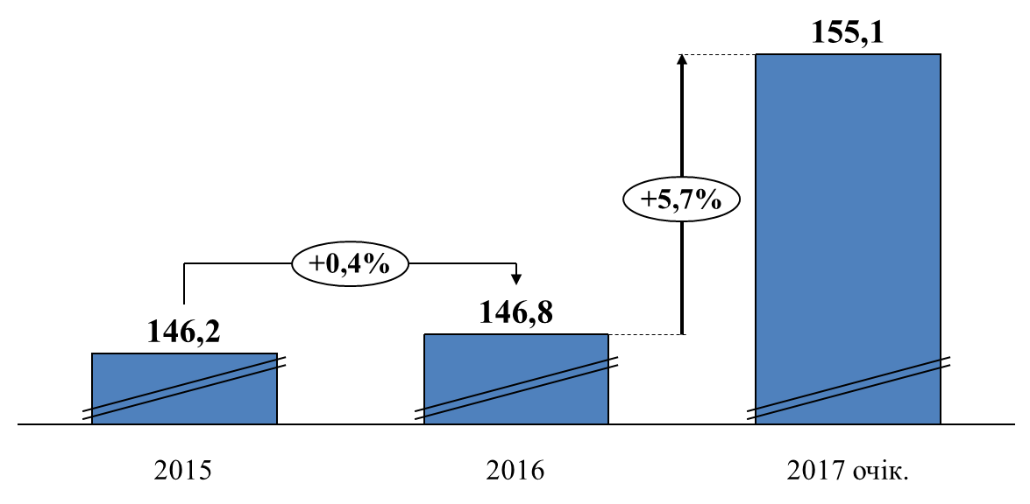

3.2. Надання адміністративних послуг

З метою створення максимально зручних і доступних умов для отримання адміністративних послуг громадянами і підприємцями у Дніпропетровській області станом на 01 жовтня 2017 року працюють
46 центрів надання адміністративних послуг (далі – ЦНАП) та їх 10 філій (станом на 01 січня 2016 року – 35 ЦНАП і 7 філій).
Це найбільший показник в Україні щодо кількості офісів ЦНАП на території однієї області (всього 56). Зокрема, ЦНАП активно функціонують:
у 13 містах обласного значення (у тому числі в місті Кривий Ріг, де працюють 8 філій ЦНАП, та в місті Кам’янське – 2 філії);
у 22 районах:
у 9 об’єднаних територіальних громадах (Апостолівській та Зеленодольській міській, Слобожанській селищній, Богданівській, Вакулівській, Вербківській, Сурсько-Литовській, Ляшківській, а також Новоолександрівській сільських громадах);
при 2-х сільських радах (Олександропільській та Іверській Солонянського району).
З початку 2017 року відкрито 6 нових офісів ЦНАП, а саме: 4 – в об’єднаних територіальних громадах (далі – ОТГ), 2 – при сільських радах.
Зокрема, за кількістю ЦНАП в ОТГ Дніпропетровська область займає позицію абсолютного лідера у країні.
Так, 02 лютого 2017 року відбулося урочисте відкриття ЦНАП виконавчого комітету Олександропільської сільської ради Солонянського району, який став першим в Україні сільським центром, створеним не при об’єднаній територіальній громаді. ЦНАП обслуговує місцеве населення чисельністю 2445 осіб, надає 119 видів адміністративних і соціальних послуг, у тому числі з оформлення й видачі паспорта громадянина України у формі ID-картки та паспорта громадянина України для виїзду за кордон (біометричні документи). Це перший випадок як для області, так і України в цілому.
Для реалізації проекту зі створення ЦНАП на сільській території за кошти місцевого бюджету було придбано комп’ютерну та організаційну техніку, виконано ремонт приміщення, придбано, встановлено та підключено робочу станцію для оформлення й видачі біометричних документів, а також проведено організацію каналів конфіденційного зв’язку.
З 01 квітня 2017 року розпочав роботу другий в області сільський ЦНАП, створений при Іверській сільській раді Солонянського району, який обслуговує місцеве населення чисельністю 1530 осіб, надає 40 видів адміністративних та соціальних послуг сільської ради та її виконавчого комітету, а також управління соціального захисту населення Солонянської райдержадміністрації.
ЦНАП розміщується у приміщенні сільської ради. За рахунок коштів місцевого бюджету робочі місця адміністраторів обладнано меблями та комп’ютерною технікою.
17 травня 2017 року відбулася презентація ЦНАП виконавчого комітету Ляшківської сільської ради Царичанського району. Зазначена ОТГ у 2015 році взяла участь у конкурсі грантів Німецької федеральної організації GIZ, зокрема проекту „Реформа управління на сході України”, в результаті чого була визнана переможцем та отримала центр „під ключ”. У ЦНАП надається 46 видів адміністративних послуг сільської ради та її виконавчого комітету.
24 травня 2017 року відбулося урочисте відкриття ЦНАП виконавчого комітету Зеленодольської міської ради Апостолівського району. Через цей ЦНАП надається 85 видів адміністративних послуг міської ради та її виконавчого комітету. На базі головного офісу ЦНАП у постійному режимі працюють 3 адміністратори, крім того, організовано
2 віддалені місця для роботи адміністраторів у приміщеннях колишніх сільських рад (села Велика Костромка та Мар’янське), щоб забезпечити якісне надання послуг у територіальній близькості до суб’єктів звернення.
18 серпня поточного року офіційно відкрито оновлене приміщення ЦНАП виконавчого комітету Апостолівської міської ради, що облаштовано за рахунок коштів міського бюджету та донорських коштів Німецької федеральної організації GIZ, зокрема як грантова допомога в рамках проекту „Реформа управління на сході України”. Працюють
4 адміністратори, які надають 158 видів послуг міської ради, її виконавчого комітету і територіальних органів центральних органів виконавчої влади.
27 вересня урочисто відкрито ЦНАП виконавчого комітету Новоолександрівської сільської ради Дніпровського району, в будівлі виконкому, через який надається 103 види адміністративних послуг сільської ради та її виконавчого комітету.
За прогнозними показниками у І півріччі 2018 року урочисто відкриються ще 24 ЦНАП в ОТГ, що прийняли рішення про створення центру як окремого структурного підрозділу виконачого комітету місцевої ради.
Крім того, 07 квітня 2017 року на базі головного приміщення ЦНАП міста Кам’янське відкрито перший у регіоні Офіс комунальних послуг, в якому надаються 55 видів найбільш популярних послуг населенню у сфері житлово-комунального господарства. В офісі за форматом „open space” облаштовано 10 робочих місць для представників підприємств-монополістів (тепло,- водо,- газопостачальні підприємства), а також фахівців комунальних і комерційних підприємств, які обслуговують мешканців міста щодо муніципальних питань.
Такі ж вікна прийому служб, які працюють в Офісі комунальних послуг, організовано в філіях ЦНАП у Дніпровському та Південному районах міста Кам’янське.
З 18 травня поточного року в Кам’янському ЦНАП запроваджено унікальний для країни проект – „Мобільний офіс ЦНАП” – сервіс з обслуговування заявників з особливими потребами та людей, які через стан здоров’я обмежені у пересуванні. Зокрема, передбачається виїзд адміністратора зі спеціальною валізою, укомплектованою сучасною портативною технікою, до місця безпосереднього перебування такого заявника для оперативного та якісного оформлення необхідних адміністративних і соціальних послуг.
Станом на 01 жовтня 2017 року таким інноваційним сервісом скористалося 50 мешканців міста Кам’янське. Це – особи з І та ІІ групами інвалідності.
За 9 місяців 2017 року кількість наданих адміністративних послуг у регіоні становить 373314, що на 11,3% більше в порівнянні з аналогічним періодом 2016 року, кількість наданих консультацій суб’єктам звернення – 485079, що в 1,3 раза перевищує кількість консультацій, наданих протягом січня – вересня 2016 року.
Зокрема, з початку 2017 року через міські ЦНАП надано
253210 адміністративних послуг (або 67,8% від загальної кількості наданих адміністративних послуг в області) та 335665 консультацій (або 69,2% від загальної кількості наданих консультацій в області).
Усього через районні ЦНАП надано 120104 адміністративні послуги (або 32,2% від загальної кількості наданих адміністративних послуг в області) та 149414 консультацій (або 30,8% від загальної кількості наданих консультацій в області).

Адмінпослуги

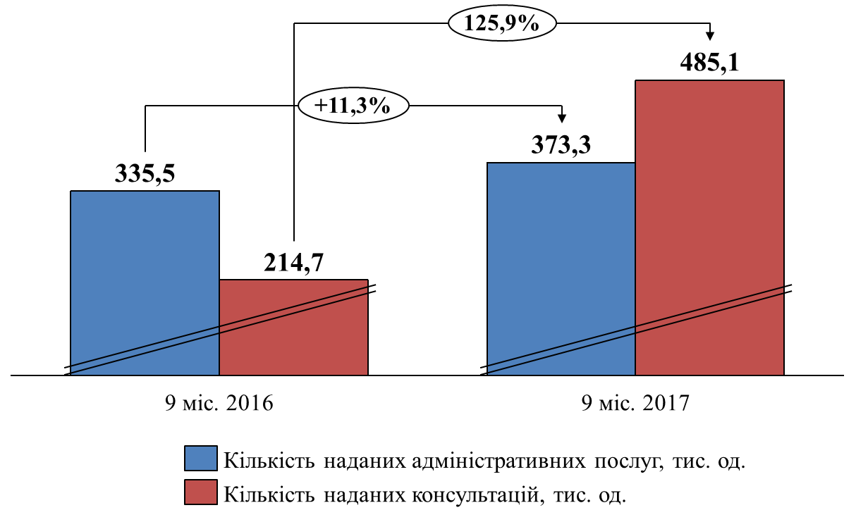

На виконання вимог чинного законодавства України, у рамках реформи децентралізації адміністративних послуг, 39 ЦНАП Дніпропетровської області підключені до програмного забезпечення „Реєстрація та обробка заяв” підсистеми „Реєстрація прав та обтяжень на нерухоме майно” Державного реєстру речових прав на нерухоме майно. На цей час Дніпропетровщина утримує лідируючі позиції серед інших регіонів України щодо прийому документів та видачі оформлених результатів надання адміністративних послуг у зазначеній сфері через адміністраторів ЦНАП. За даними, отриманими від Головного територіального управління юстиції у Дніпропетровській області, в період з 01 січня до 01 жовтня поточного року місцевими ЦНАП прийнято
39623 заяви і запити від громадян та суб’єктів господарювання.
Крім того, протягом січня – вересня поточного року адміністраторами ЦНАП регіону проведено 29793 дії з реєстрації заяв суб’єктів звернення в Єдиному державному реєстрі юридичних осіб, фізичних осіб-підприємців та громадських формувань.
З 25 липня поточного року в Центрі адміністративних послуг „Віза” виконавчого комітету Криворізької міської ради розпочато прийом громадян для оформлення й видачі паспорта громадянина України у формі ID-картки та паспорта громадянина України для виїзду за кордон. Це перший ЦНАП в області, де запроваджено адміністративні послуги з надання біометричних документів, згодом такі послуги стали доступними у ЦНАП виконавчого комітету Олександропільської сільської ради Солонянського району.
Також станом на 01 жовтня 2017 року завершено процедуру закупівлі робочих станцій для оформлення і видачі паспорта громадянина України у формі ID-картки та паспорта громадянина України для виїзду за кордон департаментом адміністративних послуг та дозвільних процедур Дніпровської міської ради (2 станції), департаментом муніципальних послуг та регуляторної політики Кам’янської міської ради (1 станція), виконавчим комітетом Апостолівської міської ради (1 станція) та Слобожанської селищної ради Дніпровського району (1 станція).
Після проходження всіх необхідних організаційно-технічних та документальних процедур на базі відповідних ЦНАП розпочнеться прийом громадян для оформлення й видачі біометричних документів.
Протягом звітного періоду значна увага приділялася навчальному компоненту в системі розвитку ЦНАП.
Так, за ініціативою облдержадміністрації, у рамках українсько-швейцарської програми EGAP, що реалізується Фондом Східна Європа, наприкінці минулого року започатковано унікальний проект для керівників ЦНАП та їх адміністраторів – цикл практичних тренінгів з питань стрес-менеджменту та профілактики емоційного вигорання. З 26 грудня минулого року до 22 червня 2017 року проведено 12 таких дводенних тренінгів, у результаті яких 250 співробітників ЦНАП Дніпропетровщини отримали сертифікати про успішне закінчення спеціалізованого курсу.
Запропонована система навчання персоналу ЦНАП Дніпропетровської області в подальшому стала основою для запровадження аналогічних програм в Україні, насамперед, цей тренінговий курс був поширений на територію Волинської області.
Крім того, 01 – 02 серпня 2017 року організовано та проведено дводенний тренінг для керівників ЦНАП Дніпропетровщини на тему: „Управління корпоративною культурою в організації” у рамках українсько-швейцарського проекту EGAР Фонду Східна Європа.
З 17 квітня 2017 року на платформі українсько-швейцарського проекту DESPRO за сприяння програми EGAP Фонду Східна Європа, за ініціативою Центру розвитку місцевого самоврядування у Дніпропетровській області та за участю Дніпропетровської облдержадміністрації стартував другий електронний курс для посадових осіб, керівників та адміністраторів ЦНАП, державних реєстраторів новостворених громад на тему: „Створення інтегрованих
ЦНАП ОТГ”, у ньому взяли участь майже 100 учасників, які протягом місяця опановували нові знання щодо практичних дій з організації та забезпечення ефективної роботи ЦНАП.
18 травня 2017 року 40 найкращих випускників онлайн-навчання взяли участь в урочистих заходах на базі облдержадміністрації та відвідали
ЦНАП міста Кам’янське як найбільш успішний та інноваційний центр регіону.
До того ж, з метою підтримки новостворених територіальних громад у листопаді минулого року облдержадміністрацією розроблено та надруковано „Методичні рекомендації з питань створення центрів надання адміністративних послуг (ЦНАП) в об’єднаних територіальних громадах (ОТГ) та забезпечення їх ефективної роботи”, на цей час підготовлено друге видання: „Типовий пакет рішень для ОТГ щодо документів, регламентуючих роботу ЦНАП”.
Також Дніпропетровщина стала першою областю у країні, де народилася та зміцнилася нова традиція – проведення у ЦНАП регіональних тематичних флешмобів з метою їх популяризації серед населення та формування високого рівня довіри до цих інституцій з боку громадян і бізнесу. Завдяки запровадженню таких ініціатив відтепер ЦНАП – не лише адміністративна установа, де приймаються та видаються документи, це – майданчик для духовного, творчого та патріотичного розвитку мешканців регіону.
Станом на 01 жовтня поточного року проведено 5 таких масштабних інформаційно-презентаційних кампаній: до Великодня, Дня української вишиванки та Дня захисту дітей, Дня Конституції України, Дня Державного Прапора України та Дня незалежності України.

3.3. Інвестиційна діяльність

За січень – червень 2017 року підприємствами та організаціями в економіку області за рахунок усіх джерел фінансування освоєно
15,7 млрд грн капітальних інвестицій, що у порівняних цінах на 43,0% більше ніж у січні – червні 2016 року. Питома вага в загальнодержавному обсязі становить 10,1%, за обсягами Дніпропетровщина посідає 1 місце серед областей України.
Усього у 2017 році за рахунок усіх джерел фінансування очікується освоєння капітальних інвестицій в обсязі 33,9 млрд грн.
Обсяг капітальних інвестицій за рахунок усіх
джерел фінансування у фактичних цінах, млн грн

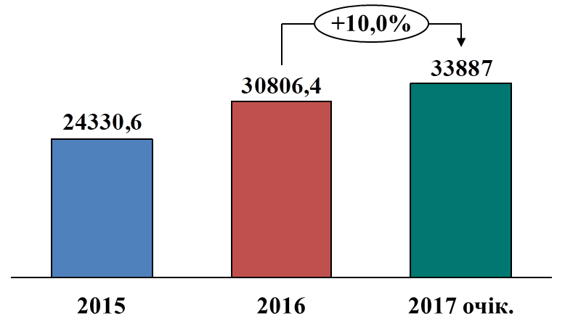

Головним джерелом інвестування залишаються власні кошти підприємств та організацій, за рахунок яких здійснено 89,6% загального обсягу інвестицій.
Продовжується реалізація таких довгострокових інвестиційних проектів:
модернізація аглофабрики № 2, реконструкція коксових батарей
№№ 5, 6 та капітальний ремонт І розряду з реконструкцією ДП-9 на
ПАТ „АрселорМіттал Кривий Ріг;
реконструкція агломераційного цеху зі спорудженням кільцевого охолоджувача та сучасних аспіраційних систем та завершення 2 етапу
І черги реконструкції конвертерного цеху зі спорудженням установки десульфурації чавуну сортопрокатного цеху ПАТ „Дніпровський металургійний комбінат”.
Завершено капітальний ремонт агломераційної машини № 5
на ПАТ „Південний гірничо-збагачувальний комбінат”.
Продовжується впровадження технології виготовлення клеми, гарнітури та пилогазоочищувального обладнання ливарних печей; придбання оброблювального центру для виготовлення оснащення виробництва та автоматизованого робото-технологічного комплексу для зварювання підкладок зі стійкою та подушкою на
ПАТ „Дніпропетровський стрілочний завод”.
Здійснюється реконструкція дільниці хімводопідготовки цеху Карбамід-2 із заміною морально та фізично застарілого обладнання на обладнання та технології з використанням сучасних методів очищення води, які забезпечать зниження матеріальних і енергетичних витрат на підготовку води, стоків та відходів виробництва на ПАТ „ДНІПРОАЗОТ”.
На реалізацію інфраструктурного проекту „Завершення будівництва метрополітену у місті Дніпропетровську” у 2017 році передбачено кредитні кошти та кошти місцевого бюджету міста Дніпро у сумі
651,98 млн грн, за результатами двоступеневих міжнародних торгів визначено генерального підрядника – турецьку фірму „LIMAK”, субпідрядну організацію – „Київметробуд”. Розпочато перший етап будівництва зовнішньої інфраструктури для майбутніх станцій Дніпровського метрополітену.
У 2017 році за рахунок коштів обласного бюджету продовжено будівництво Південного обходу міста Дніпро.
Крім того, в рамках проведення експерименту з розвитку автомобільних доріг загального користування в усіх областях та місті
Київ, а також дорожньої інфраструктури у місті Київ здійснювалися капітальні та поточні ремонти ділянок загальнодержавних доріг Н-23 Кіровоград – Кривий Ріг – Запоріжжя, Р-52 Дніпропетровськ – Царичанка – Кобеляки – Решетилівка, Н-11 Дніпропетровськ – Миколаїв (через місто Кривий Ріг), Н-08 Бориспіль – Дніпропетровськ – Запоріжжя (через місто Кременчук).
У січні – вересні 2017 року виконано ремонт 751,7 тис. кв. м комунальних доріг на 104 вулицях населених пунктів області.
Для підвищення рівня забезпеченості населення житлом, на виконання державних і регіональних житлових програм у січні – червні 2017 року за рахунок усіх джерел фінансування введено 187,4 тис. кв. м загальної площі житла, що на 90,2% перевищує рівень відповідного періоду 2016 року.
До кінця року очікується введення в експлуатацію 300,6 тис. кв. м загальної площі житла, що дозволить поліпшити житлові умови майже
4 тисячам сімей.
З початку 2017 року за рахунок бюджетних коштів на кредитування молодіжного житлового будівництва (1,7 млн грн) та житлового будівництва на селі (2,1 млн грн) 4 молоді сім’ї та 9 сімей у сільській місцевості отримали кредити на житлове будівництво.
У 2017 році за рахунок бюджету розвитку обласного бюджету на житлове будівництво передбачено 94,0 млн грн. Уведено в експлуатацію
десятиквартирний житловий будинок для лікарів сімейної медицини у
смт Васильківка загальною площею 626 кв. м.
До кінця року очікується завершення будівництва та реконструкції житлових будинків у Петропавлівському, Покровському та Юр’ївському районах.
У 2017 році Українським фондом соціальних інвестицій продовжено реалізацію інвестиційного проекту „Сприяння розвитку соціальної інфраструктури УФСІ V”, метою якого є відновлення житлових будівель для внутрішньо переміщених осіб. У Дніпропетровській області мікропроекти реалізуються у 5 регіонах: Кам’янське, Павлоград, Вільногірськ, Верхньодніпровськ та с. Чумаки Дніпровського району. Загальна сума інвестицій у регіон становить майже 62 мільйони гривень. Загальна кількість місць, які будуть створені для проживання переселенців – 475. Станом на 01 жовтня 2017 року завершено першочергові заходи з капітального ремонту та енергоефективності загальноосвітньої середньої школи І – ІІІ ступенів у місті Вільногірськ.
З державного бюджету у 2017 році на вирішення актуальних проблем розвитку області передбачено фінансову підтримку в обсязі 1557,3 млн грн. Це – кошти державного фонду регіонального розвитку, субвенції на здійснення заходів щодо соціально-економічного розвитку окремих територій, на фінансування заходів соціально-економічної компенсації ризику населення, яке проживає на території зони спостереження, на виконання Програми радіаційного та соціального захисту населення міста Жовті Води на 2013 – 2022 роки, на завершення будівництва метрополітену у місті Дніпро, на реформування регіональних систем охорони здоров’я для здійснення заходів з виконання спільного з Міжнародним банком реконструкції та розвитку проекту „Поліпшення охорони здоров’я на службі у людей”, на формування інфраструктури об’єднаних територіальних громад, на реалізацію проектів у рамках Надзвичайної кредитної програми для відновлення України та інші.
У січні – червні 2017 року введено в експлуатацію: 107,1 км водопровідних мереж у місті Дніпро та в Апостолівському, Межівському, Нікопольському, Павлоградському, Солонянському та Широківському районах.
До кінця 2017 року за рахунок усіх джерел фінансування очікується введення в дію 255 км побудованих, реконструйованих та відремонтованих водопровідних мереж, що дозволить забезпечити централізованим водопостачанням більш ніж 59 тис. мешканців 49 населених пунктів області.
У рамках підготовки до осінньо-зимового періоду побудовано та відремонтовано 3 котельні та 0,104 км теплових мереж.
З метою підтримки та розвитку житлово-комунального господарства у 2017 році за рахунок бюджетних коштів здійснювались:
реконструкція, ремонт та будівництво водопровідних мереж у містах: Дніпро, Кам’янське, Нікополь, Новомосковськ, Павлоград та Синельникове, в Апостолівському, Верхньодніпровському, Дніпровському, Магдалинівському, Нікопольському, Солонянському, Софіївському та Широківському районах;
капітальний ремонт житлового фонду у містах: Вільногірськ, Дніпро, Жовті Води, Кам’янське, Марганець, Нікополь, Павлоград, Покров та Солонянському районі;
роботи з благоустрою у містах: Вільногірськ, Кам’янське, Покров, Марганець, Нікополь, Новомосковськ, у Криничанському, Нікопольському, Петриківському, П’ятихатському, Солонянському, Томаківському районах.
Уведено в експлуатацію об’єкти соціально-культурного призначення після будівництва, реконструкції та капітальних ремонтів у розрізі галузей:

охорона здоров’я:
неонатальний блок на 60 ліжок регіонального перинатального центру в місті Дніпро;
система киснезабезпечення педіатричного та хірургічного корпусів
КЗ „Дніпропетровський спеціалізований клінічний медичний центр матері та дитини ім. проф. М.Ф. Руднєва” Дніпропетровської обласної ради”;
локальні очисні споруди Дніпродзержинського протитуберкульозного диспансеру;
виконано енергозбережні заходи в будівлях дитячого корпусу та харчоблоку КЗ „Дніпропетровське обласне клінічне лікувально-профілактичне об’єднання „Фтизіатрія” Дніпропетровської обласної ради”, обласний комунальний заклад „Міжобласний центр медичної генетики і пренатальної діагностики”, КЗ „Криворізький дитячий санаторій” Дніпропетровської обласної ради”, КЗ „Криворізький протитуберкульозний диспансер № 2 Дніпропетровської обласної ради”;

освіта:
дитячий садок-ясла на 220 місць на житловому масиві „Лівобережний-3” у місті Дніпро;
приміщення дошкільного відділення у середній загальноосвітній
школі № 37 міста Кам’янське;
дошкільний навчальний заклад (ясла-садок) „Сонечко” с. Казначеївка Магдалинівського району;
навчально-виховний комплекс на 80 місць у с. Знаменівка Новомосковського району;
дитячий садок № 2 „Теремок” на 80 місць у с. Богданівка Павлоградського району;
прибудова на одну групу на 20 місць Єлизаветівського дитячого навчального закладу в с. Єлизаветівка Петриківського району;
навчально-виховний комплекс у с. Чаплинка Петриківського району;
дитячий дошкільний заклад на 70 місць у с. Ляшківка Царичанського району;
Молодіжнянський навчально-виховний комплекс Царичанського району;
басейн середньої загальноосвітньої школи № 44 у місті Кам’янське;
будівля середньої загальноосвітньої школи № 8 у місті Новомосковськ;
ліве крило середньої загальноосвітньої школи у с. Котовка Магдалинівського району;
енергозбережні заходи в будівлях Черкаської загальноосвітньої школи Новомосковського району та Виводівської загальноосвітньої школи Томаківського району;
Петриківська середня загальноосвітня школа з профільним виробничим навчанням;
Царичанська загальноосвітня школа;

фізкультура та спорт:
стадіон „Трудові резерви” у місті Дніпро;
спортивний комплекс у смт Межова;

соцзахист:
Могилівський пансіонат геріатрії у с. Могилів-1 Царичанського району;

інші галузі:
приміщення Будинку культури Виводівської територіальної громади Томаківського району під центр надання адміністративних послуг.
До кінця року очікується завершення будівництва, реконструкції, капітального ремонту: будівлі педіатричного корпусу з надбудовою поверху
КЗ „Дніпропетровський спеціалізований клінічний медичний центр матері та дитини ім. проф. М.Ф. Руднєва” Дніпропетровської обласної ради”, дошкільного закладу № 243 у місті Кривий Ріг, Юр’ївської загальноосвітньої середньої школи, будівлі дитячого садка „Сонечко” у
с. Голубівка Новомосковського району, покрівлі Коледжу культури та мистецтв міста Дніпро, головного корпусу дитячого санаторію № 1 у місті Дніпро, покрівлі діорами Дніпропетровського національного історичного музею імені Д.І. Яворницького, приміщень Палацу культури „Карачуни” міста Кривий Ріг, реабілітаційного центру для воїнів АТО у складі Дніпропетровської обласної фізіотерапевтичної лікарні „Солоний лиман” у с. Новотроїцьке тощо.
У 2017 році розпочато реалізацію проектів, спрямованих на підвищення рівня надання медичних послуг, а саме – будівництво Дніпропетровського обласного реабілітаційного центру в с. Сурсько-Литовське Дніпропетровського району, реконструкцію будівлі
КЗ „Дніпропетровська обласна клінічна офтальмологічна лікарня” міста Дніпро (I черга), будівель КЗ „Дніпропетровський спеціалізований клінічний медичний центр матері та дитини ім. проф. М.Ф. Руднєва” Дніпропетровської обласної ради”, відділення постінтенсивного виходжування новонароджених КЗ „Дніпропетровський обласний перинатальний центр зі стаціонаром” Дніпропетровської обласної ради”, аварійної будівлі КЗ „Обласний центр екстреної медичної допомоги та медицини катастроф” Дніпропетровської обласної ради”, будівель під амбулаторії №№ 2, 3, 4, 5, 6, 7 у місті Кривий Ріг, частини будівлі амбулаторії №№ 1, 3 КЗ „Нікопольський центр первинної медико-санітарної допомоги” під дитяче стаціонарне та консультативно-діагностичне відділення та інші.
У рамках проекту „Нова українська школа” в області виконуються роботи щодо створення опорних шкіл у Криничанському, Межівському, Синельниківському та Юр’ївському районах.
У 2017 році велике значення приділялося фізичному розвитку людини, насамперед, дітей. На реконструкцію та капітальний ремонт
52 спортивних об’єктів передбачено лише з бюджету розвитку обласного бюджету 161,8 млн грн, у січні – вересні 2017 року освоєно 52,2 млн грн.
Підвищення інвестиційної привабливості та забезпечення надходження прямих іноземних інвестицій в економіку області здійснювалося завдяки:
діяльності КЗ „Дніпропетровське регіональне інвестиційне агентство” Дніпропетровської обласної ради”;
діяльності ДП „Інвестиційно-інноваційний центр”;
підтримці в актуальному стані та постійному оновленню переліку інвестиційних проектів області, направленню їх до дипломатичних установ України за кордоном з метою пошуку потенційних ділових партнерів та інвесторів;
реалізації Концепції розвитку міжрегіонального співробітництва та кооперації Дніпропетровської області, схваленої розпорядженням голови облдержадміністрації від 09 листопада 2011 року № Р-800/0/3-11;
сприянню організації та проведенню бізнес-форумів, ділових зустрічей, семінарів, круглих столів з питань інвестиційної політики, у тому числі з підготовки інвестиційних проектів за участю представників ділових кіл країн світу спільно з Дніпропетровською торгово-промисловою палатою, Дніпропетровським регіональним інститутом державного управління Національної академії державного управління при Президентові України.
З метою залучення іноземних інвестицій область веде активне багатостороннє співробітництво з регіонами країн світу та світовими й регіональними міжнародними організаціями. З початку року область відвідала 51 делегація іноземних країн, представників дипломатичних установ, журналістів і міжнародних організацій.
Протягом звітного періоду в області проведено:
семінар-тренінг Британської ради для молодих учених
(місто Дніпро);
VII Форум української молодіжної діаспори у місті Дніпро;
засідання Парламентського комітету асоціації Україна – ЄС;
відбір субпроектів у рамках реалізації гранта ФДРМ № TF0A3307 „Подолання наслідків конфлікту, пілотний проект з відновлення та розбудови спроможностей” на території Дніпропетровської області за участю Світового банку, МТОТ та ВПОУ.
29 травня 2017 року відбувся семінар „КАЙДЗЕН” у рамках проведення Року Японії в Україні.
16 – 17 листопада 2017 року проведено II Дніпровський економічний форум DEF’2017 у Дніпропетровській області.
У 2017 році 100 державних службовців та посадових осіб місцевого самоврядування пройшли навчання за модулем „Організація інноваційної діяльності та управління інвестиційним процесом в Україні”, включеним до освітньої програми Дніпропетровського регіонального інституту державного управління Національної академії державного управління при Президентові України.
Станом на 01 липня 2017 року обсяг прямих іноземних інвестицій, залучених в економіку регіону, за наростаючим підсумком становить
3831,2 млн дол. США (111,0% до початку поточного року).
На одного мешканця припадає 1182,7 дол. США, що у 1,3 раза більше показника по Україні (917,1 дол. США).
Найбільші обсяги іноземних інвестицій вкладено у промисловість – 2218,8 млн дол. США (57,9%), торгівлю – 625,1 млн дол. США (16,3%), операції з нерухомим майном – 475,2 млн дол. США (12,4%), діяльність у сфері адміністративного та допоміжного обслуговування – 211,9 млн дол. США (5,5%), професійну, наукову та технічну діяльність – 143,8 млн дол. США (3,8%) та в інші галузі.
Інвестиції надійшли з 60 країн світу в 1047 підприємств 11 міст та
17 районів області.
Очікуваний обсяг прямих іноземних інвестицій в економіку області за наростаючим підсумком на кінець року досягне 3849,9 млн дол. США
(111,5% до початку року).

Обсяг прямих іноземних інвестицій, млн дол. США

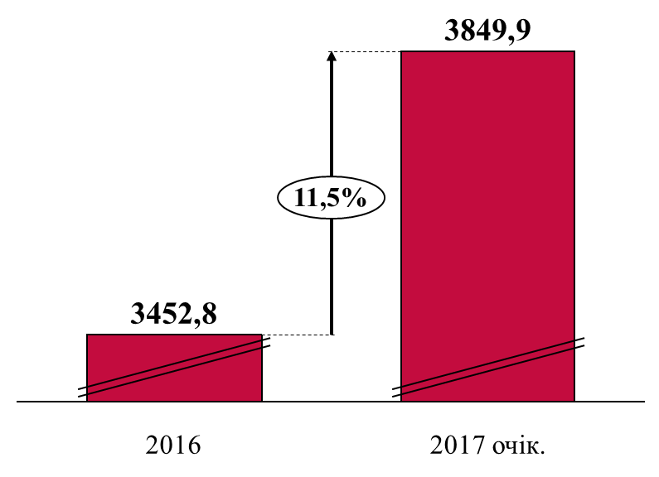

3.4. Зовнішньоекономічна та виставково-конгресна діяльність

Упродовж 2017 року можливості промислового комплексу та сільського господарства Дніпропетровської області, науково-технічний та туристичний потенціал, витвори прикладних мистецтв були неодноразово представлені міжнародній спільноті.
Здійснено до області 51 офіційний візит делегацій іноземних країн, представників дипломатичних установ, журналістів і міжнародних організацій, а саме:
Комісара ЄС з питань європейської політики сусідства та переговорів із розширення Й. Хана;
віце-президента Європейської Комісії, Комісара ЄС з питань євро, та соціального діалогу Валдіса Домбровскіса;
державного секретаря Міністерства демографії, сім’ї, молоді та соціальної політики Республіки Хорватія Стрмоти Маріна;
представників посольств Австралії, Австрії, Бразилії, Данії, ФРН, Естонії, Бельгії, Люксембургу, Литви, Аргентини, Македонії, Сербії, Великої Британії, Швеції та США в Україні;
Представництва ЄС в Україні, Європарламенту;
Почесного консула України у місті Падуя (Італія);
Британської ради;
таких міжнародних організацій, як УВКБ ООН, ПРООН, ОБСЄ,
U-LEAD, GIZ, EU4Business тощо.
Традиційно відзначено День Європи, у рамках якого на території області проведено численні інформаційні, культурно-мистецькі, спортивні і розважальні заходи, які всебічно висвітлювалися у засобах масової інформації.
Серед них: урочисті концерти із залученням місцевих самодіяльних і народних творчих колективів, народні гуляння, виставки, міжнародні мистецькі конкурси, фестивалі, спортивні змагання та народні ігри, ярмарки, присвячені Дню Європи-2017 та боротьбі українського народу проти російської агресії. Також було організовано участь у заході почесних гостей (Героїв України, родин Героїв Небесної Сотні, учасників антитерористичної операції, активістів, волонтерів), студентів, учителів, науковців, лікарів, діячів культури, спортсменів, духовенства, представників Збройних Сил України, військового оркестру та почесної варти, запрошено представників консульств та європейських організацій, які перебувають на території області.
Облдержадміністрацією поширювались серед потенційно заінтересованих підприємств області інформаційні матеріали щодо проведення міжнародних виставково-ярмаркових заходів за кордоном. Крім цього, спільно з Дніпропетровською торгово-промисловою палатою залучалися підприємства області до участі у регіональних, загальнодержавних та міжнародних виставкових заходах.
Упродовж 2017 року досягнення області, економічний та інвестиційний потенціал було презентовано спільно з Дніпропетровською торгово-промисловою палатою за кордоном:
У Німеччині у рамках візиту ділової делегації Дніпропетровщини до міста Магдебург (Федеральна Земля Саксонія-Ангальт), у період з 23 по
26 квітня 2017 року;
у період з 06 по 08 червня 2017року презентації економічного та інвестиційного потенціалу Дніпропетровської області у Республіці Польща у рамках візиту підприємців регіону на виставку China Homelife Show 2017 та China Machinex (місто Варшава, Республіка Польща).
При облдержадміністрації працює Рада з розвитку експорту, створена з метою належної реалізації зовнішньоекономічних пріоритетів області, сприяння виходу експортерів області на зовнішні ринки, захисту їхніх економічних і торговельних інтересів. У рамках роботи Ради з розвитку експорту проведено конференцію „Особливості експорту аграрної продукції до країн Європейського Союзу” за підтримки Міністерства аграрної політики та продовольства України у співпраці з німецько-українським проектом „Агроторгівля України”.
Підприємства регіону залучались для участі у проекті Мінекономрозвитку України „100 кращих експортерів України”.
Крім цього, упродовж 2017 року проведено:
круглі столи „Спрощення процедур торгівлі та сприяння експорту” спільно з Торгово-промисловою палатою України, з дотримання прав жінок та внутрішньо переміщених осіб;
семінар-тренінг Британської ради для молодих учених у місті Дніпро;
VII Форум української молодіжної діаспори у місті Дніпро;
засідання Парламентського комітету асоціації Україна – ЄС;
семінар „КАЙДЗЕН” у рамках проведення „Року Японії в Україні”;
II Дніпровський економічний форум DEF’2017 у Дніпропетровській області.
Після минулорічного уповільнення темпів зростання зовнішньої торгівлі, 2017 рік відзначився суттєвим пожвавленням діяльності експортерів області за кордоном. У січні – серпні 2017 року зовнішньоторговельний оборот становив 7,5 млрд дол. США, у тому числі експорт товарів – 4,6 млрд дол. США (збільшення на 20,7% у порівнянні з відповідним періодом попереднього року), імпорт – 2,9 млрд дол. США (на 32,9%). Сальдо зовнішньоторговельного обороту додатне – 1,7 млрд дол. США. Питома вага експорту товарів області в Україні становила близько 17%.

Зовнішня торгівля області

Обсяг експорту  млрд дол. США | Обсяг імпорту  млрд дол. США
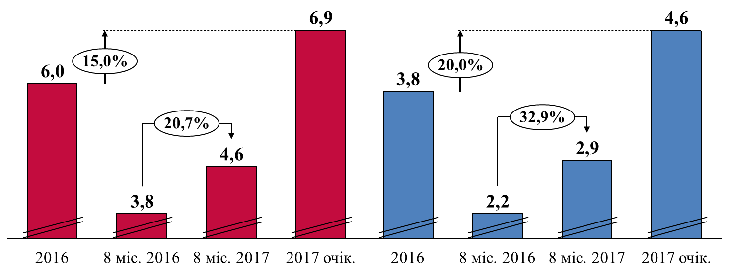

До кінця поточного року зовнішньоторговельний оборот очікується в обсязі 11,5 млрд дол. США, у тому числі: експорт – 6,9 млрд дол. США,
імпорт – 4,6 млрд дол. США зі збереженням додатного сальдо зовнішньої торгівлі 2,4 млрд дол. США.

3.5. Промисловий комплекс

У 2017 році обсяг реалізації промислової продукції очікується на рівні 390,5 млрд грн, індекс промислової продукції – на рівні 98,5%.
Цього року негативно вплинуло на загальний показник промислового виробництва регіону зменшення обсягів виробництва у двох основних для регіону галузях: добувній промисловості та металургійному виробництві. Індекси промислового виробництва цих галузей до кінця року очікуються на рівні 94,8% та 98,1% відповідно.
На зниження виробництва продукції металургійних підприємств Дніпропетровської області суттєво вплинула вимушена зупинка
ПАТ „Дніпровський металургійний комбінат”, яка була пов’язана з відсутністю обігових коштів на підприємстві, при необхідності здійснювати передоплату за постачання сировини і матеріалів та відсутністю можливості залучення додаткових кредитних ресурсів.
Незважаючи на те, що на сьогодні виведено основні технологічні агрегати комбінату з гарячої консервації та розпочато випуск продукції, нестабільна ситуація на одному з провідних підприємств металургійної галузі регіону завадила галузі зберегти позитивну динаміку попереднього року.
Разом з тим очікується зростання темпів випуску продукції у виробництві коксу та продуктів нафтопереробки (105,6%); харчових продуктів, напоїв і тютюнових виробів (104,6%); гумових і пластмасових виробів, іншої неметалевої мінеральної продукції (107,2%); виготовленні виробів з деревини, паперу та поліграфічній діяльності (114,3%); у машинобудуванні, крім ремонту і монтажу машин і устаткування (145,1%). Водночас скорочено темпи випуску продукції у виробництві текстильного одягу, шкіри, виробів зі шкіри та інших матеріалів (86,1%); у виробництві хімічних речовин і хімічної продукції (95,8%).
За прогнозом до кінця року буде реалізовано промислової продукції на 47,7 млрд грн більше, ніж у 2016 році.

Динаміка промислового виробництва
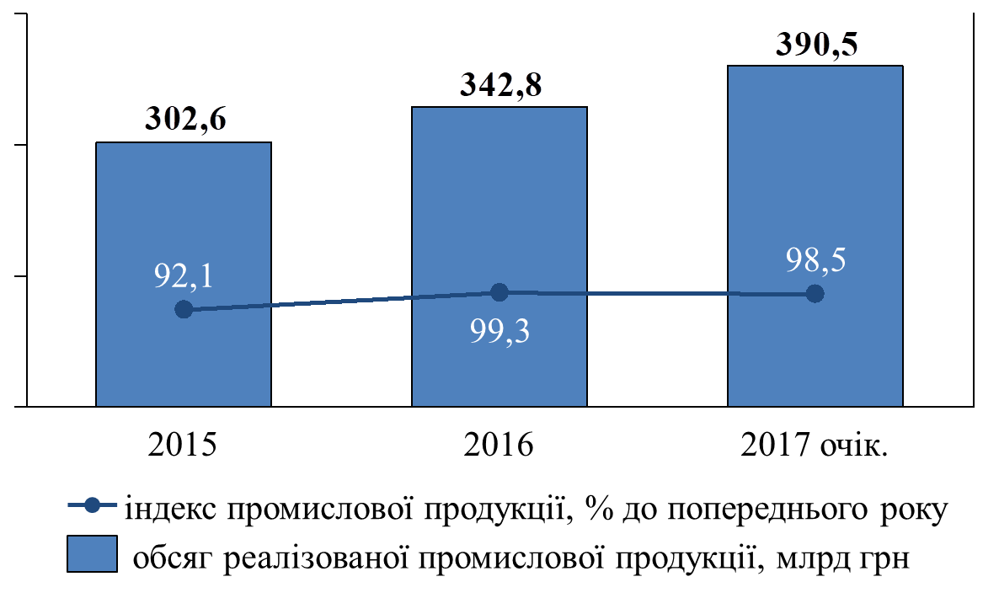

Як і прогнозувалося, у 2017 році зберігся негативний вплив низки об’єктивних факторів (зниження платоспроможності на внутрішньому ринку, втрата традиційних зовнішніх ринків збуту, високі тарифи на енергоресурси та залізничні перевезення, високі відсоткові ставки на кредитні ресурси, несвоєчасне повернення ПДВ тощо) на фінансово-економічну ситуацію на промислових підприємствах регіону.
Незважаючи на зростання індексу промислової продукції у машинобудуванні, на підприємствах транспортного машинобудування, акумуляторного виробництва, ракетно-космічного комплексу через втрату традиційних ринків збуту продукції продовжують відчуватись проблеми із завантаженням існуючих виробничих потужностей.
Кризовою залишається ситуація на одному з найбільших державних підприємств машинобудівної галузі – ДП „ВО Південний машинобудівний завод імені О.М. Макарова”.
З метою підвищення технологічного рівня виробництва, реконструкції і технічного переоснащення підприємств, запровадження сучасних енергоефективних технологій і обладнання, реалізації природоохоронних заходів, спрямованих на поліпшення екології регіону та забезпечення підвищення соціальних стандартів, на промислових підприємствах регіону продовжено реалізацію довгострокових інвестиційних проектів:
у металургійній промисловості – на ПАТ „АрселорМіттал Кривий Ріг”, ПАТ „Дніпровський металургійний комбінат”, ТОВ „ДМЗ Комінмет”;
у добувній промисловості – на ПАТ „Південний гірничо-збагачувальний комбінат”;
у машинобудуванні та виробництві хімічних речовин і хімічної продукції – на ПАТ „Дніпропетровський стрілочний завод”, на
ПАТ „ДНІПРОАЗОТ”.
У рамках реалізації міжнародних комерційних космічних проектів та надання послуг національним і міжнародним партнерам щодо запуску і використання українських ракет-носіїв та супутників за 9 місяців поточного року здійснено 2 успішні пуски європейської ракети-носія легкого класу Vega.
Державним підприємством „Виробниче об’єднання „Південний машинобудівний завод імені О.М. Макарова” виготовлено маршовий двигун РД-843 4-го ступеня ракети-носія, розроблений державним підприємством „Конструкторське бюро „Південне” імені М.К. Янгеля.
у харчовій промисловості:
ПрАТ з ІІ „Дніпропетровський олійноекстракційний завод” – збільшено кількість ємностей для зберігання олії соняшникової;
ПАТ „Кондитерська фабрика „А.В.К.” – розроблено нові виді продукції; забезпечено технічні можливості діючих технологічних ліній з удосконалення асортименту; проведено монтаж та запуск нового технологічного обладнання з виробництва жирів для власної продукції; проведено монтаж та запуск нового обладнання для пакування кондитерських виробів;
ПрАТ „Дніпропетровський комбінат харчових концентратів” – упроваджено нову лінію екстракційних хлоп’їв та лінії меленої кави;
ПрАТ „Криворізький міськмолокозавод № 1” – підтверджено відповідність системи управління якістю харчових продуктів ДСТУ ISO 22000;
ПАТ „Комбінат „Придніпровський” – проведено модернізацію повітряного компресора; реконструкція системи „лід – вода”.
Для збільшення обсягів продажу та популяризації виробів підприємства харчової та переробної промисловості регіону постійно беруть участь у провідних обласних, міжобласних та міжнародних виставках-ярмарках, у тому числі Всеукраїнському благодійному Великодньому ярмарку та Міжнародній агропромисловій виставці „Агро”.
Підприємствами переробної та харчової промисловості експортується продукція у більш ніж до 50 країн світу, а саме:
виробники м’яса курчат-бройлерів співпрацюють з країнами: Молдова, Казахстан, Ірак, Узбекистан, Грузія;
країнами експорту високоякісних алкогольних напоїв є: Німеччина, Ізраїль, Китай, Латвія, Вірменія, Естонія, Азербайджан;
олію соняшникову (нерафіновану, рафіновану) та інші рослинні олії експортують до Ізраїлю, Лівану, Молдови, Грузії, Білорусії, Південної Кореї, Словенії, США, а також до країн Європи (Польща, Німеччина, Нідерланди);
крохмаль та крохмальні продукти експортуються до Молдови, Казахстану, Узбекистану, Азербайджану, Білорусії, Сирії, Литви, Туреччини;
виробники кондитерської галузі експортують продукцію до Молдови, Німеччини, Латвії, Грузії, Киргизії та інших;
томатні пасти, соуси, кетчупи експортуються до Німеччини, Ізраїлю, Китаю, Латвії, Вірменії, Естонії, Азербайджану.
Для підвищення конкурентоспроможності підприємства харчової та переробної промисловості області значну увагу приділяють упровадженню міжнародних та європейських стандартів (отримання відповідних сертифікатів систем управління якістю). Це дозволяє використовувати досвід і досягнення розвинутих країн та дає можливість відстояти свої позиції на сучасному ринку.
У березні 2017 року Міністерством аграрної політики та продовольства України спільно з міжнародним проектом „Вдосконалення системи контролю безпечності харчових продуктів в Україні” та за сприяння облдержадміністрації проведено семінар для підприємств харчової та переробної промисловості на тему: „Нове харчове законодавство. Завдання, відповідальність та нові можливості для операторів ринку. Практичні аспекти впровадження процедур, заснованих на принципах НАССР”.
Система управління якістю (ISO серій 9000, 14000, 22000) запроваджена (сертифікована) на шістдесяти чотирьох підприємствах харчової та переробної промисловості області. У стані впровадження – на десяти підприємствах області.
Система управління безпечністю харчових продуктів (НАССР) запроваджена (сертифікована) на сорока чотирьох підприємствах харчової промисловості. У стані впровадження – на дванадцяти підприємствах області.

3.6. Науково-технічна та інноваційна діяльність

З метою створення нових високотехнологічних підприємств, збільшення випуску високотехнологічної, наукомісткої продукції, зменшення питомої ваги сировинних, матеріаломістких, енергоємних та екологічно шкідливих виробництв протягом 2017 року:
ведеться робота щодо стовідсоткового оснащення GPS-приладами парків міських, приміських та міжміських автобусних маршрутів загального користування;
у рамках реалізації міжнародних комерційних космічних проектів та надання послуг національним і міжнародним партнерам щодо запуску і використання українських ракет-носіїв та супутників за 9 місяців поточного року здійснено 2 успішні пуски європейської ракети-носія легкого класу Vega.
Ракета-носій „Вега” розроблена Європейським космічним агентством (ESA) спільно з Італійським космічним агентством (ASI).
07 березня ракета-носій вивела на орбіту супутник Sentinel-2B європейської програми глобального моніторингу навколишнього середовища і безпеки Copernicus. Sentinel-2B – четвертий супутник проекту Copernicus.
02 серпня ракета-носій вивела на сонячно-синхронні орбіти два супутники ДЗЗ, виготовлених ізраїльським оборонним концерном Israel Aerospace Industries (IAI): OPTSAT-3000 (вагою 368 кг) на замовлення Міністерства оборони Італії та Venµs (вагою 264 кг) для проекту Ізраїльського космічного агентства (ISA) і Національного центру космічних досліджень Франції (CNES).
Зазначені пуски стали дев’ятим та десятим у рамках програми Vega.
Усього за 5 років роботи Vega вивела на орбіту 25 супутників для
19 замовників по всьому світу.
Крім ракетно-космічної техніки, на підприємстві існують інші цікаві розробки, зокрема тролейбус.
Так, на відкритому цього року маршруті з центру міста на житловий масив Сонячний працюють унікальні для України тролейбуси Т-203, яким під час руху не потрібна контактна мережа, вони працюють на літій-іонних акумуляторах, заряду яких вистачає не менш ніж на 15 км руху. Частину шляху тролейбус може їхати по існуючій контактної мережі, а частину – на автономному ході. У тролейбусі передбачено пандуси і спеціальні місця для пасажирів з порушеннями опорно-рухового апарату. Номер маршруту демонструється на електронному табло, а вбудований динамік, виведений назовні, допоможе людям з вадами зору не пропустити свою зупинку.
За оперативною інформацією, за 8 місяців поточного року на підприємстві виготовлено 9 таких тролейбусів.
Для стимулювання та підтримки молодих науковців у області
здійснюється проведення щорічних обласних конкурсів: „Краща рада молодих вчених”, „Кращий молодий вчений”, „Молоді вчені – Дніпропетровщині” – на отримання матеріального заохочення.
Обласні конкурси „Краща рада молодих вчених” та „Кращий молодий вчений” проводяться для стимулювання наукової діяльності серед молодих науковців Дніпропетровської області. У конкурсах беруть участь молоді вчені вищих навчальних закладів і науково-дослідницьких установ.
У 2017 році для участі в конкурсах:
„Кращий молодий вчений” – подали документи понад
180 конкурсантів. Нині вони опрацьовуються фахівцями відділу науки, вищої освіти та атестаційної експертизи департаменту освіти і науки облдержадміністрації. У листопаді 2017 року очікується підсумкове засідання конкурсної комісії, яка підіб’є підсумки конкурсу, та буде визначено переможців у 4-х напрямах: економічний, технічний, гуманітарний, медичний;
„Краща рада молодих вчених” – подали документи
15 учасників.
Кількість переможців у конкурсах визначена регіональною цільовою програмою „Молодь Дніпропетровщини” на 2012 – 2021 роки”– це
12 кращих молодих учених та 3 кращі ради молодих учених щороку.

3.7. Демографічно-ресурсний розвиток

З метою поліпшення демографічної ситуації, зниження захворюваності і смертності, стимулювання народжуваності та зміцнення сім’ї, поєднання жінками професійної зайнятості з материнством протягом року:
надано допомогу при народженні дитини 110,3 тис. сімей;
присвоєно почесне звання „Мати-героїня” 9 багатодітним жінкам;
надано допомогу при усиновленні дитини 328 сім’ям;
перераховано соціальні стипендії 4,7 тис. студентам (курсантам) на загальну суму 54,4 млн грн;
надано допомогу 6,5 тис. сімей по догляду за дитиною до досягнення нею трирічного віку;
надано допомогу дітям, які перебувають під опікою чи піклуванням, у розмірі відповідно до чинного законодавства 4,6 тис. сімей.
У поточному році постійно проводилася інформаційно-роз’яснювальна робота щодо призначення та виплати державної допомоги сім’ям з дітьми (у прямому ефірі 51 каналу обласного телебачення, на обласному радіо на тему: „Підтримка сімей з дітьми” – 07 березня
2017 року, прес-конференція на тему: „Надання реабілітаційних та абілітаційних послуг дітям з проявами аутизму” – 28 липня 2017 року).
Внесено до Єдиного державного автоматизованого реєстру
15,2 тис. багатодітних родин, які мають право на пільги на житлово-комунальні послуги.
Проведено інформаційно-роз’яснювальну роботу серед населення стосовно права на забезпечення санаторно-курортними путівками громадян, які постраждали внаслідок Чорнобильської катастрофи, ветеранів війни, інвалідів, учасників АТО, дітей пільгових категорій (запис програми „Актуальне інтерв’ю” на обласному радіо на тему: „Соціальний захист громадян, постраждалих внаслідок аварії на Чорнобильській АЕС” – 20 квітня 2017 року, виступ на обласному радіо на тему: „Відзначення дня людини похилого віку” – 03 жовтня 2017 року, програма „Актуальне інтерв’ю” на ДОДТРК (51 канал) на тему: „Соціальний захист ветеранів війни” – 12 травня 2017 року, програма „Актуальне інтерв’ю” на ДОДТРК (51 канал) на тему: „Оздоровлення та відпочинок дітей влітку” – 09 червня 2017 року, прямий ефір у програмі „Грані” (34 канал), на тему: „Організація оздоровлення дітей” – 26 липня 2017 року, прес-конференція в обласній державній адміністрації з представниками засобами масової інформації на тему: „Оздоровлення та відпочинок дітей влітку” – 13 червня 2017 року).
Протягом січня – серпня 2017 року народилося 18,6 тис. немовлят, середня чисельність населення становила 3234,4 тис. осіб.

Чисельність населення, тис. осіб

3.8. Зайнятість населення та ринок праці

У рамках реалізації Програми зайнятості населення Дніпропетровської області на 2012 – 2017 роки, затвердженої рішенням обласної ради від 23 листопада 2012 року № 353-16/VI (зі змінами), шляхом створення умов для повної зайнятості населення, забезпечення необхідної професійної підготовки кадрів, ураховуючи технологічний розвиток виробництва в регіоні протягом січня – серпня 2017 року:
видано 116 ваучерів особам віком старше 45 років, які виявили бажання проходити перенавчання або підвищувати кваліфікацію за обраними спеціальностями чи професіями;
проведено навчання під конкретні робочі місця та для організації власної справи майже 10,4 тис. безробітних осіб;
працевлаштовано 502 безробітних на нові робочі місця у пріоритетних видах економічної діяльності із здійсненням компенсації витрат суб’єктам малого підприємництва у розмірі єдиного внеску;
11,7 тис. безробітних отримали професійну підготовку, перепідготовку або підвищення кваліфікації за направленням служби зайнятості;
взяли участь у громадських та інших роботах тимчасового характеру
12,9 тис. молодих людей.
За направленнями базових центрів зайнятості протягом січня – вересня 2017 року працевлаштовано 48,6 осіб, які належать до соціально незахищених категорій громадян, із них 34,8 тис. безробітних.
Усього до завершення року очікується працевлаштування
59,6 тис. осіб, забезпечено охоплення професійним навчанням
13,4 тис. осіб, залучено до громадських робіт 14 тис. осіб.

Чисельність працевлаштованих, тис. осіб
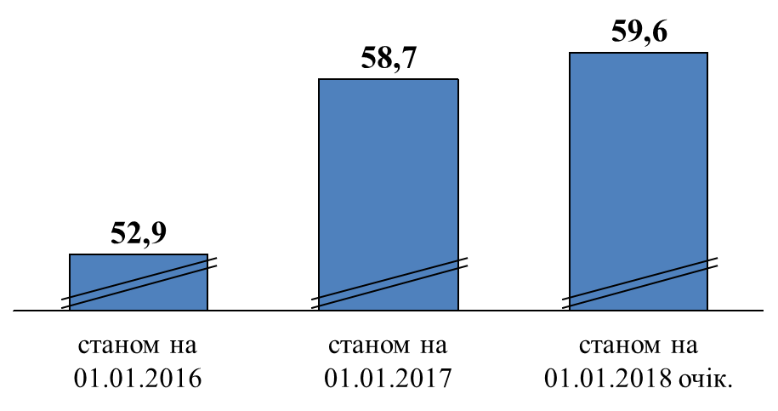

3.9. Доходи населення та заробітна плата

З метою зростання доходів населення, підвищення рівня заробітної плати, зниження темпів зростання заборгованості з виплати заробітної плати у січні – вересні 2017 року:
проведено 311 засідань робочої групи з питань легалізації виплати заробітної плати та зайнятості населення, здійснено інформаційно-роз’яснювальну роботу щодо негативних наслідків виплати тіньової заробітної плати серед 1329 роботодавців. За результатами проведеної роботи вдалося легалізувати 1444 робочі місця та підвищити рівень оплати праці на 682 підприємствах;
проведено 8 обласних, 129 міських та 68 районних засідань комісій з питань погашення заборгованості з виплати заробітної плати, пенсій, стипендій та інших соціальних виплат, попереджено про персональну відповідальність за несвоєчасну виплату заробітної плати 539 керівників підприємств;
здійснено повідомчу реєстрацію колдоговорів, у містах і районах області надаються рекомендації з доповнення змісту договорів заходами, що передбачають підвищення рівня заробітної плати, її своєчасну виплату, дотримання мінімальних гарантій в оплаті праці та умови зростання фондів оплати праці.
З початку року заборгованість із виплати заробітної плати у господарському комплексі області станом на 01 вересня 2017 року становила 173,2 млн грн і збільшилася на 21,6%, у тому числі: на економічно активних підприємствах – 85,6 млн грн.
Найбільші суми заборгованості на таких промислових підприємствах:
державне підприємство „Виробниче об’єднання „Південний машинобудівний завод імені О.М. Макарова” (52,9 млн грн);
казенне підприємство „Південукргеологія” (7,2 млн грн);
державне підприємство „Дніпровський електровозобудівний завод”
(4,7 млн грн);
державне підприємство „Український державний науково-дослідний і проектний інститут азотної промисловості і продуктів органічного синтезу” (1,7 млн грн);
державне підприємство „Український науково-дослідний та проектно-розвідувальний інститут промислової технології” (1,6 млн грн);
державне підприємство „Бар’єр” (1,3 млн грн).

Питома вага заборгованості з виплати заробітної плати в обласному фонді оплати праці становила 3,1% (по Україні – 4,2%).
Середньомісячна заробітна плата у січні – серпні 2017 року зросла на 35,5% і дорівнювала 6635 грн, що перевищує у 2,1 раза встановлений прожитковий мінімум для працездатної особи.
Фонд оплати праці по області у січні – серпні 2017 року становив
42,6 млрд грн.
У середньому за рік очікується зростання середньомісячної заробітної плати до 7045,0 грн, фонду оплати праці – до 67,6 млрд грн.

Середньомісячна заробітна плата, грн

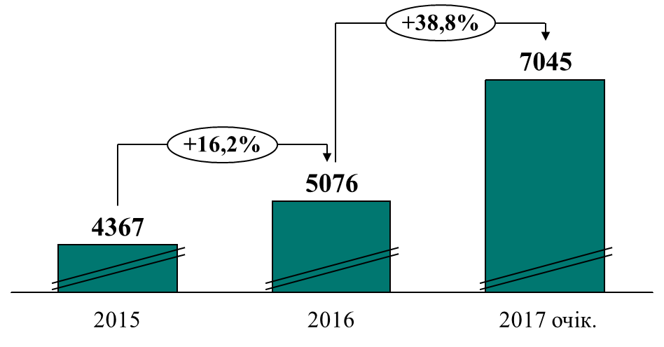

3.10. Пенсійне забезпечення та соціальне страхування

Протягом року реалізовувалися завдання з питань пенсійного забезпечення та соціального страхування:
постійно здійснювалася роз’яснювальна робота серед населення про залежність страхового стажу від сплати внесків до Пенсійного фонду України в Дніпропетровській області;
проведено роботу з керівниками бюджетоутворюючих підприємств щодо своєчасних і в повному обсязі розрахунків з органами Пенсійного фонду України в Дніпропетровській області;
опрацьовано питання з міністерствами і відомствами, а також керівниками підприємств-боржників, які фінансуються з Державного бюджету України, щодо термінового погашення заборгованості в бюджет Пенсійного фонду України;
забезпечено своєчасну в повному обсязі відповідно до чинного законодавства виплату пенсій;
протягом січня – серпня 2017 року вдалося погасити заборгованість до органів Пенсійного фонду України в Дніпропетровській області на 4,3%
(на 2,8 млн грн), економічно активних платників – на 14,0% (на 3,1 млн грн);
у засобах масової інформації та на зустрічах у трудових колективах проведено інформаційно-роз’яснювальну роботу про залежність страхового стажу від сплати внесків до Пенсійного фонду.
Надходження власних коштів до органів Пенсійного фонду України в Дніпропетровській області у січні – серпні 2017 року збільшилися на 3,4% до того ж періоду 2016 року і становили 867,9 млн грн (очікується, що за 2017 рік їх обсяг становитиме 1,3 млрд грн).
Середній розмір пенсій зріс на 7,5%, станом на 01 вересня 2017 року становив 2019,52 грн (очікується, що до кінця року становитиме
2065,8 грн).

Динаміка середнього розміру пенсії та чисельності пенсіонерів
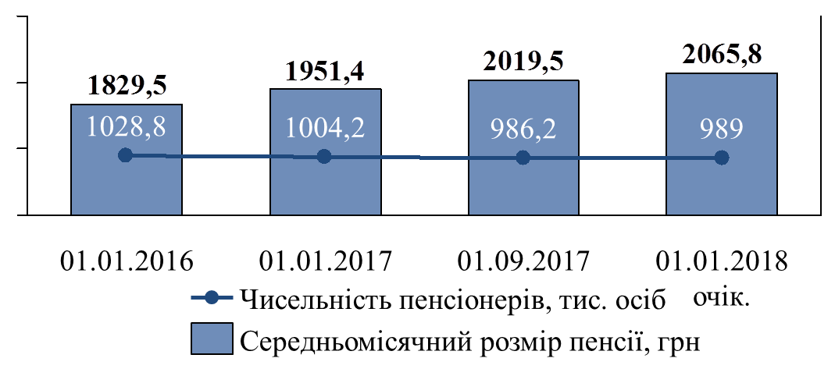

3.11. Соціальний захист населення

У рамках регіональної Комплексної програми соціального захисту населення Дніпропетровської області на 2015 – 2019 роки, затвердженої рішенням обласної ради від 05 грудня 2014 року № 588-28/VІ (зі змінами), з метою вдосконалення надання якісних і доступних соціальних послуг, забезпечення якісного соціального рівня та якості життя, соціального захисту малозабезпечених, пільгових верств населення, учасників антитерористичної операції та внутрішньо переміщених осіб, їх соціалізації та соціальної безпеки в суспільстві:
забезпечено своєчасне нарахування та виплату допомоги
216,7 тис. сім’ям з дітьми, інвалідам з дитинства та дітям-інвалідам, малозабезпеченим сім’ям;
оздоровлено в санаторно-курортних установах 2957 осіб пільгових категорій;
забезпечено компенсаційними виплатами 13,6 тисячі осіб, постраждалих внаслідок Чорнобильської катастрофи та пільгових категорій громадян;
надано матеріальну допомогу 8504 малозабезпеченим особам та громадянам, які опинилися у скрутному становищі;
профінансовано 8 громадських організацій інвалідів і ветеранів;
забезпечено своєчасну виплату обласної стипендії 96 громадянам, яким виповнилося 100 і більше років;
відшкодовано витрати 4 інвалідам І та ІІ групи за встановлення телефонів на суму 336,0 грн;
забезпечено мобільними телефонами 58 ветеранів Великої Вітчизняної війни, надано 275 одиниць технічних та інших засобів реабілітації, у тому числі 61 візок.
У містах Дніпро та Кривий Ріг надаються безкоштовні послуги щодо перевезення осіб з обмеженими фізичними можливостями до об’єктів житлового та громадського призначення (соціальне таксі). Транспортними службами „соціальне таксі” міст Дніпро та Кривий Ріг надано
488 транспортних послуг.
На забезпечення безкоштовними ліками та зубопротезуванням за програмою „Пільгове медичне обслуговування осіб, які постраждали внаслідок Чорнобильської катастрофи” послуги отримали 965 осіб.
Протягом січня – вересня 2017 року до служби зайнятості області звернулися та отримали послуги з працевлаштування 2,1 тис. учасників АТО, з них:
мали право на отримання допомоги по безробіттю – 1,9 тис. осіб;
отримали статус безробітного – 2,0 тис. осіб;
працевлаштовані – 538 осіб;
залучено до участі у громадських роботах – 91 особу;
проходили профнавчання – 110 осіб.

Соціальні допомоги, млрд грн
(сім’ям з дітьми, інвалідам з дитинства та дітям-інвалідам,
малозабезпеченим сім’ям)

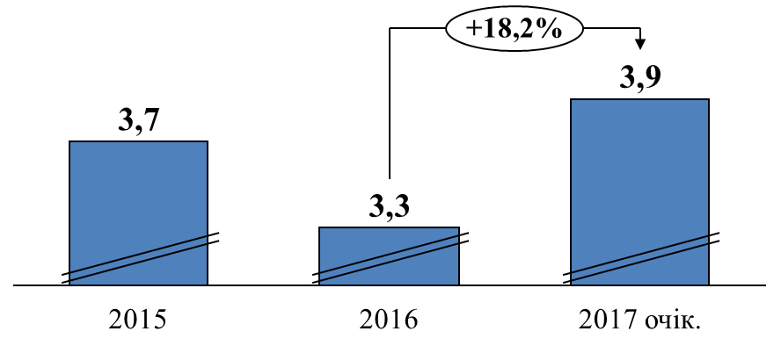

3.12. Податково-бюджетна діяльність

Очікувані надходження до доходної частини місцевих бюджетів у
2017 році обраховано з урахуванням фактично отриманих податків та зборів (обов’язкових платежів) у січні – вересні поточного року та динаміки надходжень жовтня – грудня 2016 року.

Так, до загального фонду місцевих бюджетів області за січень – вересень 2017 року надійшло 14902,4 млн грн податків і зборів, що становить 110,1% до плану на звітний період. У порівнянні з відповідним періодом 2016 року надходження збільшилися на 3496,3 млн грн або 30,7%.

Податку на доходи фізичних осіб з початку року надійшло
8046,9 млн грн (112,0% до плану), що на 2122,2 млн грн або на 35,8% більше, ніж за січень – вересень 2016 року.

Надходження до місцевих бюджетів плати за землю за січень – вересень 2017 року становили 2958,4 млн грн (103,8% до плану) і збільшилися у порівнянні з надходженнями за відповідний період минулого року на 418,0 млн грн або на 16,5%.
До спеціального фонду надійшло 1550,4 млн грн, що на 22,4 млн грн
(на 1,5%) більше плану та на 270,3 млн грн (на 21,1%) більше надходжень
2016 року.
У цілому до місцевих бюджетів області отримано 16452,8 млн грн. У порівнянні з січнем – вереснем 2016 року надходження зросли на
3717,3 млн грн (на 29,2%).
Таким чином, за попередніми розрахунками у 2017 році очікуване виконання загального та спеціального фондів місцевих бюджетів області становитиме 22461,1 млн грн, що на 4516,4 млн грн, або на 25,2% більше надходжень 2016 року.
Реалізація реформи бюджетної децентралізації дозволила у 2017 році збільшити видатки бюджету розвитку місцевих бюджетів області (без урахування трансфертів з державного бюджету) в порівнянні з 2015 роком у 2,4 раза. На 2017 рік зазначені видатки передбачено у сумі 6,1 млрд грн, що порівняно з 2016 роком більше на 27,8%.

Доходи та бюджет розвитку місцевих бюджетів, млн грн
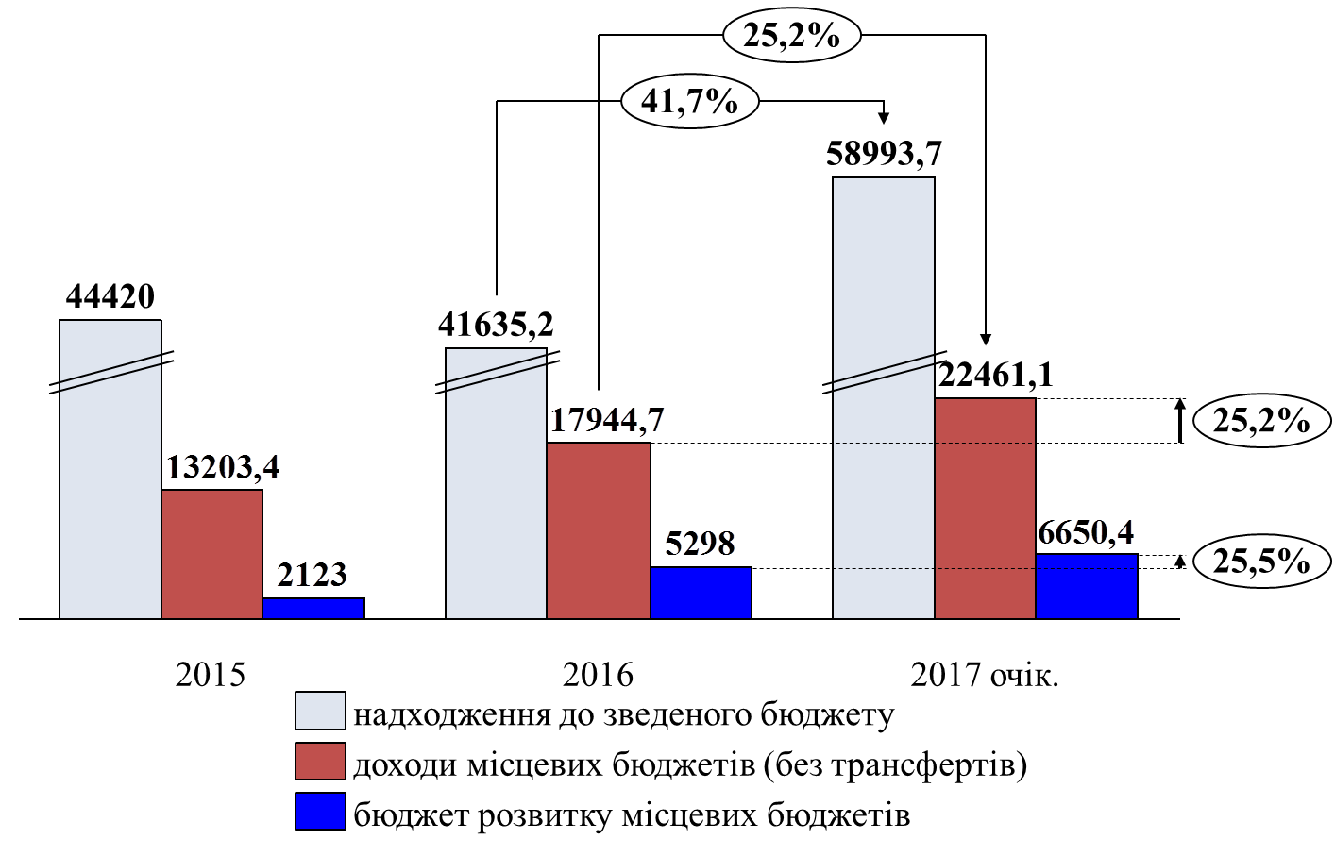
Дніпропетровська область – одна з провідних областей за обсягами закупівель у системі PROZORRO, яка на сьогодні займає 2 місце після Київської міської державної адміністрації.
З початку року станом на 18 жовтня 2017 року в електронній системі публічних закупівель PROZORRO:
усього по області зареєстровано 67,60 тис. закупівель на загальну суму 34,12 млрд грн, очікувана економія – 1,22 млрд грн. Завершено
51,41 тис. закупівель (22,09 млрд грн) з отриманою економією –
1,13 млрд грн. На сьогодні проводиться 4,31 тис. закупівель на планову суму 3,87 млрд грн, очікувана економія – 86,07 млн грн;
по облдержадміністрації зареєстровано 20,06 тис. закупівель на загальну суму 7,76 млрд грн, очікувана економія – 211,32 млн грн. Завершено 15,08 тис. закупівель (4,96 млрд грн) з отриманою економією
193,30 млн грн. На сьогодні проводиться 1,33 тис. закупівель на планову суму 952,53 млн грн, очікувана економія – 18,03 млн грн.
В облдержадміністрації здійснюється регулярне навчання представників замовників, а також представників бізнес-кіл. Уже проведено більше 60 семінарів та тренінгів для працівників структурних підрозділів облдержадміністрації, установ і підприємств, що перебувають в їх оперативному управлінні (понад 3 тис. учасників), та підприємців (понад 10 тис.).

3.13. Розвиток туристичної сфери

Усі заходи у сфері туризму спрямовувалися на розбудову внутрішнього туризму та виконувалися у рамках Програми розвитку туризму у Дніпропетровській області на 2014 – 2022 роки, затвердженої рішенням обласної ради від 20 червня 2014 року № 532-26/VI (зі змінами).
Упродовж року велика увага приділялася питанням активізації інформаційно-рекламної діяльності з популяризації туристичного потенціалу Дніпропетровської області.
Туристичні об’єкти, екскурсійні маршрути та принади Дніпропетровської області, а також окремих міст представлено на міжнародних та всеукраїнських виставкових заходах:
можливості індустріального туризму міста Кривий Ріг – на Міжнародному туристичному ярмарку (23 – 27 лютого 2017 року,
місто Вроцлав, Республіка Польща);
туристична дестинація міста Дніпро – на XXIII Міжнародній туристичній виставці UITT2017: „Україна – Подорожі та Туризм”
(29 – 31 березня 2017 року, місто Київ, Україна);
туристичний потенціал Дніпропетровської області на 24-му Міжнародному туристичному салоні Україна 2017 (04 – 06 жовтня
2017 року, місто Київ, Україна);
індивідуальні стенди „Тут починається історія” міста Нікополя, „Кривий Ріг – центр промислового туризму” міста Кривого Рогу на Міжнародному форумі індустрії туризму та гостинності-2017
(18 – 20 жовтня 2017 року, місто Львів, Україна).
Розроблено, виготовлено та розповсюджено серед широкого кола фахівців у сфері туризму і гостинності друковану інформаційну продукцію: брошури „Дніпропетровщина туристична”, „Дніпропетровщина туристична. Історичний туризм”, „Дніпропетровщина туристична. Промисловий туризм”, „Дніпропетровщина туристична. Етнографічний туризм”.
З початку року туристичний потенціал Дніпропетровської області активно популяризувався в засобах масової інформації.
Розміщено статті „Туристичними маршрутами Придніпров’я” в соціально-політичній газеті „Днепр вечерний”, „Кривий Ріг: ставка на індустріальний туризм” – у Всеукраїнському журналі „Український туризм”. На телебаченні та обласному радіо давалися інтерв’ю з питань туристичного потенціалу області.
На офіційному сайті облдержадміністрації систематично розміщується інформація про цікаві туристичні об’єкти.
Надано інформаційну підтримку ІІІ обласному фотоконкурсу „Це моє місто”. Роботи учасників експонувалися у містах Нікополь, Кривий Ріг.
Проведено ІІ вітрильну крейсерську регату „Козацький шлях”, яка стартувала з міста Дніпро та фінішувала у місті Одеса. Акція покликана популяризувати Дніпропетровщину як колиску Запорозького козацтва та звернути увагу на розвиток історичного туризму.
Проведено ІІ форум „Туристично-екскурсійна справа як важіль розвитку регіону”, у рамках якого відбувся круглий стіл „Екскурсійна справа на Дніпропетровщині”. Заходи проведено з нагоди відзначення Всесвітнього дня екскурсовода.
Уперше у місті Кривий Ріг 08 – 09 вересня 2017 року організовано та проведено Міжнародний форум „Індустріальний туризм: кращі практики для ефективного розвитку територій”. Форум зібрав понад 120 учасників, серед яких експерти туристичної сфери „Європейський маршрут індустріальної спадщини”, Генеральний консул Федеративної Республіки Німеччина, асистент Посольства Королівства Бельгія. За результатами підписано Меморандум про співпрацю в напрямі розвитку туризму між виконавчим комітетом Криворізької міської ради та промисловими підприємствами міста Кривий Ріг.
Представники органів виконавчої влади та місцевого самоврядування, громадських та профільних організації, бізнесу, профільних навчальних закладів, активісти з розвитку туризму міст Кривий Ріг та Дніпро обговорювали подальші кроки з розвитку туристичної привабливості найбільших міст Дніпропетровської області. У лютому 2017 року проведено круглі столи за темами: „Розвиток промислового туризму як інструмент регіонального розвитку та найважливіший елемент туристичної привабливості України”, „Перспективні туристичні напрями та практичні аспекти їх розвитку”.
У 2017 році активно почав розвиватися подієвий туризм. Традиційно відбулися щорічні фестивалі, що популяризують історію, побут, культурні та духовні традиції краю: X обласний етнофестиваль „Петриківський дивоцвіт” (Петриківський район), X фестиваль „Паска красна на Приоріллі” (Царичанський район), X Всеукраїнський історико-культурний фестиваль „Мамай-fest” (місто Кам’янське).
У місті Нікополь відбулись масштабні історико-культурологічні фестивалі – „Серце великої Скіфії” та „Богдан Хмельницький – народження держави”. На культурний симпозіум „Скіфія, скіф та я” до міста завітали скульптори з різних міст, аби створити тематичні керамічні скульптури.
У місті Дніпро проведено музичний фестиваль „Джаз на Дніпрі”, який зібрав зірок світового масштабу та проходив у трьох локаціях міста, а також фестиваль для сім’ї та молоді „САМАР-ДНІПРО-ФЕСТ”.
У місті Кривий Ріг уперше пройшов фестиваль „Ніч індустріальної культури”.
Загалом, у порівнянні з минулим роком, чисельність екскурсантів збільшилася майже у 3 рази.

3.14. Розвиток внутрішньої торгівлі, захист прав споживачів

Протягом року в області нарощувалися обсяги роздрібного продажу товарів населенню. Завдяки заходам, спрямованим на подальший розвиток та вдосконалення торговельної мережі, недопущення безпідставного зростання цін, ліквідацію тіньового сектору торгівлі, подолано негативну тенденцію щодо зниження обсягу товарообороту (у порівняних цінах), яка спостерігалася у 2013 – 2014 роках та до серпня 2016 року.
У поточному році, починаючи з березня, спостерігається стійка тенденція зростання товарообороту.

Роздрібний товарооборот у 2017 році
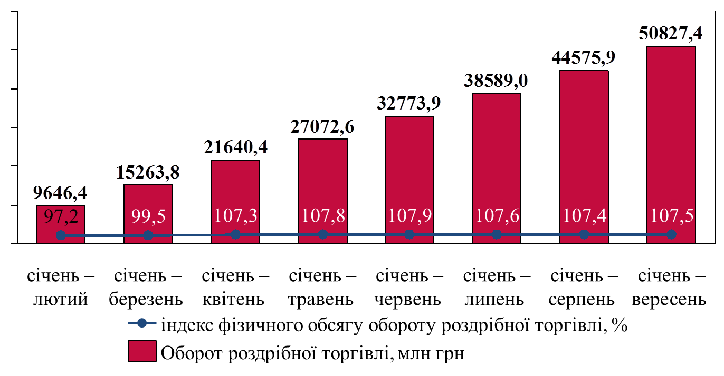

Оборот роздрібної торгівлі, який вміщує дані щодо роздрібного товарообороту підприємств (юридичних осіб та фізичних осіб – підприємців), основним видом економічної діяльності яких є роздрібна торгівля, у січні – вересні 2017 року становив 50,8 млрд грн, що у порівнянних цінах становило 107,5% обсягу січня – вересня 2016 року. Очікується, що на кінець року роздрібний товарооборот зросте на 7% порівняно з минулим роком.
Роздрібний товарооборот підприємств (юридичних осіб), основним видом економічної діяльності яких є роздрібна торгівля, у січні – вересні 2017 року становив 39,2 млрд грн, що у порівнянних цінах на 6,7% більше від показника відповідного періоду попереднього року.
Обсяг роздрібного товарообороту в торговій мережі підприємств по області становить майже 9% від загальнодержавного показника. За обсягом товарообороту Дніпропетровщина посідає 1 місце серед областей України.
На балансі підприємств (юридичних осіб) області, які здійснювали діяльність із роздрібної торгівлі, налічується 3729 об’єктів – магазинів, кіосків, автомобільних заправних станцій.
Мережа магазинів становить 3054 об’єкти з торговельною площею
701,2 тис. кв. м.
Із загальної кількості продовольчих магазинів (1080) переважна більшість (81%) – це магазини з універсальним асортиментом товарів, решта – спеціалізовані. За кількістю універсамів та супермаркетів області належить друга позиція після міста Київ.
Ціни на споживчому ринку області з початку року зросли на 10,0%
(по Україні – на 10,2%).
За січень – вересень поточного року ціни на продукти харчування та безалкогольні напої збільшилися на 13,6%. Найсуттєвіше (на 35,2 – 17,5%) подорожчали фрукти, сало, овочі, м’ясо та м’ясопродукти. У той же час на 17,4% подешевшала крупа гречана, на 8,9% – яйця.
Ціни на алкогольні напої, тютюнові вироби зросли на 17,6%, зокрема на тютюнові вироби – на 31,7%, алкогольні напої – на 9,8%.
Плата за житло, воду, електроенергію, газ та інші види палива підвищилася на 7,1%, у тому числі: за утримання будинків та прибудинкових територій –на 31,0%, електроенергію – на 28,1%, водопостачання – на 10,8%, каналізацію – на 5,6%, природний газ – на 1,2%.
У сфері охорони здоров’я ціни збільшилися на 2,9%.
Ціни на транспортні послуги у цілому зросли на 7,8%.
Крім того, на 12,6 – 4,6% підвищилися ціни на послуги закладів освіти, ресторанів та готелів, одяг і взуття, у сфері зв’язку.
За 9 місяців 2017 року до Головного управління Держспоживслужби в Дніпропетровській області надійшло 1273 скарги від громадян щодо порушення їх прав як споживачів. З них задоволено та надано
1146 споживачам роз’яснення. Кількість перевірених суб’єктів
господарювання – 266, з них виявлені порушення у 129. Видано приписів про припинення порушень прав споживачів – 129. Накладено адміністративно-господарські санкції на 22810 тис. грн, адміністративні
санкції – на 0,578 тис. грн. Повернуто грошей споживачам на загальну суму 374 тис. грн.
З метою поліпшення торговельного обслуговування населення та захисту прав споживачів працівники Головного управління Держпродспоживслужби в Дніпропетровській області взяли участь та зробили доповідь:
на семінарі „Актуальні питання діяльності аптек в Україні”, який проходив у культурно-діловому центрі „Мінора”;
на семінарі „Хліб” (висвітлено питання щодо організації метрологічного нагляду (контролю).
Змонтовані та розміщено в мережі Інтернет відеоролики щодо надання населенню побутових послуг, правил реалізації непродовольчих товарів, зокрема побутової техніки, вимог до виготовлення виробів з полівінілхлориду та їх реалізації споживачам, правил Інтернет-торгівлі та надання туристичних послуг.
Підготовлено розгорнуте інтерв’ю для газети „Наше місто” та надано відповіді на актуальні питання мешканців міста, що надійшли на гарячу лінію.
Проведено роз’яснювальну роботу щодо захисту прав споживачів серед громадських організацій міста, зокрема громадської організації „Кожен спроможний” та інших.

3.15. Транспорт, транспортна інфраструктура, зв’язок та
електронне урядування

З метою максимального охоплення населених пунктів області автотранспортним сполученням та підвищення якості послуг пасажирських перевезень автомобільним та залізничним транспортом, забезпечення потреб економічного розвитку господарського комплексу й населення в перевезеннях вантажів у 2017 році:
ведеться робота щодо стовідсоткового оснащення GPS-приладами парків міських, приміських та міжміських автобусних маршрутів загального користування;
проведено конкурси на перевезення пасажирів на міжміських та приміських автобусних маршрутах загального користування, які не виходять за межі території Дніпропетровської області (внутрішньообласні маршрути);
регіональною філією „Придніпровська Укрзалізниця” ПАТ „Укрзалізниця” проведено:
реконструкцію 17,4 км колії, укладено 9 комплектів стрілочних переводів;
реконструкцію пішохідного мосту на станції П’ятихатки (будівництво продовжується);
будівництво стоквартирного житлового комплексу в
місті Синельникове (будівництво продовжується);
будівництво кабельної лінії зв’язку на дільниці Павлоград – Слов’янка (будівництво продовжується);
технічне переоснащення посту секціонування станції Батуринська (будівництво продовжується).
Фахівцями регіональної філії „Придніпровська залізниця” активно проводиться інформаційно-роз’яснювальна та профілактична робота з населенням Дніпропетровської області: водіями, учнями шкіл, коледжів щодо правил безпечної поведінки поблизу залізничних об’єктів та правил безпеки руху на залізничних переїздах.
Відбулося централізоване постачання 7 одиниць пасажирських вагонів на суму 103,2 млн грн.
За даними виконавчих комітетів міських рад та райдержадміністрацій, придбано 42 одиниці міського транспорту. Протяжність побудованих та відремонтованих доріг загального користування становила 687,2 км.

Динаміка перевезення вантажів
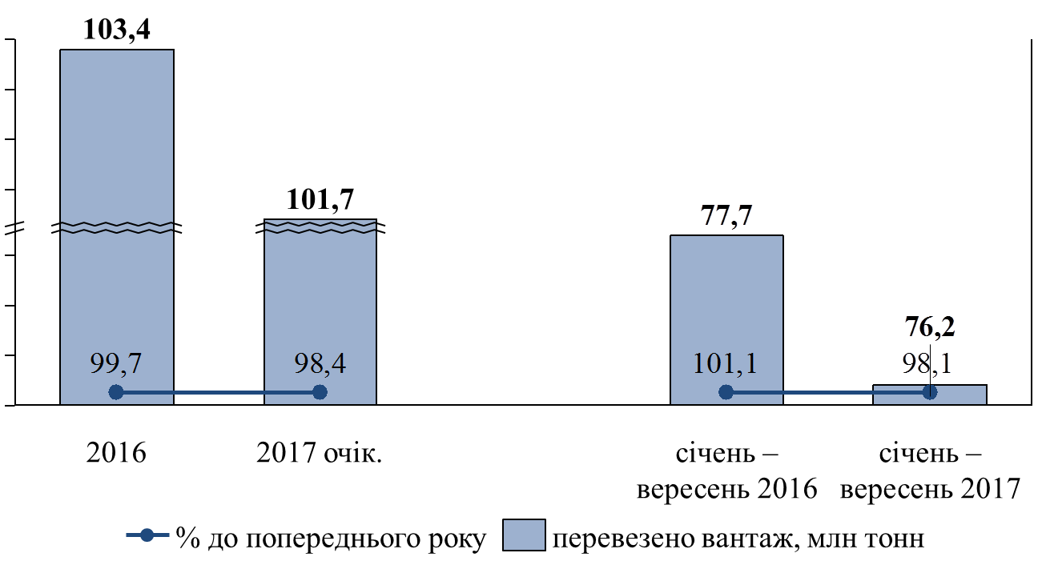

За січень – вересень 2017 року перевезено 76,2 млн тонн вантажів, вантажооборот становить 19,2 млрд т. км. До кінця року обсяг перевезень вантажів зросте до 101,7 млн тонн, вантажооборот – до 25,4 млрд т. км. Усіма видами транспорту за 9 місяців перевезено 239,7 млн пасажирів, що на 2,3% більше, ніж у відповідному періоді 2016 року. До кінця року планується перевезти 317,94 млн пасажирів (100,8% до рівня 2016 року).
При цьому господарський комплекс області повністю задоволено у вантажних і пасажирських перевезеннях.
За 6 місяців поточного року доходи підприємств області від наданих послуг пошти та зв’язку становили 1510,6 млн грн, що на 9,3% менше ніж
за 6 місяців 2016 року. На кінець року очікуються доходи на рівні 3000 млн грн.
Значних коливань у галузі зв’язку протягом поточного року не відбувалося.
Основним напрямом роботи, як і в попередньому році, було розширення мережі дротового та бездротового доступу до мережі Інтернет.
У поточному році продовжено роботу з розвитку Автоматизованої системи управління документами „ДОК ПРОФ 3” (далі – СЕДО) в органах виконавчої влади та місцевого самоврядування Дніпропетровської області.
На сьогодні комплексна технологічна інфраструктура СЕДО вміщує 35 баз даних, 764 картотеки та довідники системи, 719 місць користувачів, понад 110 комплектів електронних канцелярій. Станом на 01 жовтня
2017 року база електронних документів облдержадміністрації налічує 1940344 документи, 1936830 образів; база обласної ради –
158158 документів і 143157 образів.
Проводилася робота з оформлення документів, заповнення відповідних форм-анкет щодо підключення до СЕДО 34 об’єднаних територіальних громад (ОТГ), відповідних селищних та сільських рад.
За зверненням управління патрульної поліції у місті Дніпро проведено організаційні заходи щодо запровадження системи електронного документообігу:
організовано волоконно-оптичну лінію зв’язку між управлінням патрульної поліції у місті Дніпро та захищеним телекомунікаційним центром області (ТКЦ);
розробниками системи електронного документообігу створено нову відокремлену схему підключення;
підключено до СЕДО 4 автоматизовані робочі місця патрульної поліції.
Розпочато реалізацію проекту налагодження типового програмного комплексу „Система реєстрів управління територіальною громадою” на базі програмного забезпечення „Автоматизована система управління документами „ДОК ПРОФ 3”. До проекту залучено перші чотири пілотні об’єднані територіальні громади: Новоолександрівська, Солонянська, Новопавлівська та Покровська, а також два міста: Новомосковськ та Покров. Ведеться робота зі збору і наповнення системи територіальними даними та налаштування роботи самої системи.
Продовжено розвиток та розширення можливостей Регіонального віртуального офісу електронних послуг Дніпропетровської області
(e-services.dp.gov.ua). Єдиний програмний комплекс – Віртуальний офіс – включено до Плану заходів з упровадження Ініціативи „Партнерство „Відкритий Уряд”, затвердженого розпорядженням Кабінету Міністрів України від 18 липня 2012 року № 514-р (зі змінами). Віртуальний офіс є системою веб-порталів: внутрішнього – для працівників органів влади та зовнішнього – для заявників.
Віртуальний офіс є проектом, що пропонує єдину точку доступу для громадян та суб’єктів господарювання до адміністративних послуг і дозвільних документів, що надаються на території Дніпропетровської області.
Також налагоджено взаємодію з ПАТ „Укрпошта” у рамках проекту „Адміністративні послуги: спрощений доступ через пошту”.
У системі Віртуальний офіс працюють: 56 ЦНАП та їх філій,
302 адміністратори, 511 суб’єктів надання адміністративних послуг та
172 органи реєстрації. У 2017 році до Віртуального офісу приєдналося
6 ЦНАП об’єднаних територіальних громад.
Через Віртуальний офіс доступні сервіси отримання інформації про хід розгляду справи через „Особистий кабінет” або SMS-повідомлення (більше 110 тис. за 9 місяців 2017 року), електронні консультації ЦНАП або суб’єкта надання адміністративних послуг, у тому числі з видачі документів дозвільного характеру (125 консультацій за 9 місяців
2017 року).
У рамках розвитку Віртуального офісу та впровадження проекту „Електронне урядування задля підзвітності влади та участі громади” здійснюється поетапне переведення адміністративних послуг в електронний вигляд. Через ЦНАП області запроваджено онлайн-сервіси замовлення адміністративних послуг і дозволів як місцевого, так і всеобласного значення (земельні відносини, реклама, санітарне благополуччя, ветеринарна медицина, розміщення об’єктів торгівлі, реєстраційні послуги для юридичних осіб тощо).
З початку серпня 2016 року працює єдиний електронний реєстр справ про адміністративні правопорушення Дніпропетровської області, для створення якого було використано технічні можливості Віртуального офісу. Єдиний електронний реєстр містить протоколи про адміністративні правопорушення та постанови у справах про адміністративні правопорушення. Впровадження електронного реєстру було здійснено на виконання розпорядження голови облдержадміністрації від 28 квітня
2016 року № Р-203/0/3-16 „Про затвердження Порядку з оформлення матеріалів про адміністративні правопорушення адміністраторами центрів надання адміністративних послуг Дніпропетровської області”, зареєстрованого в Головному територіальному управлінні юстиції у Дніпропетровській області 06 травня 2016 року за № 15/1909.
Реєстр наповнюють 56 ЦНАП та їх філій, а також підключено
172 органи реєстрації, створені при сільських, селищних, міських радах районного значення, які працюють поза межами ЦНАП. За весь період упровадження Реєстру зареєстровано 48860 адміністративних правопорушень, з них 29774 – за 9 місяців 2017 року.
Запроваджено інтерактивну систему моніторингу та підготовки інформації щодо процедур та договорів закупівлі товарів, робіт, послуг за державні кошти у Дніпропетровській області, до якої підключено структурні підрозділи облдержадміністрації та понад 240 підпорядкованих їм комунальних підприємств.
Забезпечено підтримку роботи сайта „Публічні закупівлі” (zakupivli.gov.ua), на якому оприлюднено з вищезазначеної системи річні плани та перелік замовників, а також міститься інформація щодо більш ніж
10000 державних закупівель, запланованих облдержадміністрацією та комунальними підприємствами, що їй підпорядковуються.
Розпочато роботу стосовно переходу з програмного комплексу „Комплексна система автоматизації управління бюджетною установою Парус – Бюджет, версія 8” на комп’ютерну програму „Система управління бюджетною установою Афіна-Сіквел”, за допомогою якої продовжиться використання інтерактивної системи моніторингу та підготовки інформації щодо процедур та договорів закупівлі товарів, робіт, послуг за державні кошти у Дніпропетровській області.
Запроваджено модуль інтеграції, що дозволяє автоматично відправляти документи та дані до PROZORRO. Запроваджуються єдині стандарти їх оформлення.
Забезпечено технічний супровід автоматизованої системи планування і виконання бюджетів – АІС „Місцеві бюджети” – для
22 фінансових управлінь райдержадміністрацій Дніпропетровської області.
Продовжено співпрацю з громадськими організаціями з метою напрацювання нових проектів та технологічних рішень з упровадження інформаційних технологій та е-урядування у Дніпропетровській області.
Продовжено роботу за проектом „Відкритий бюджет”, який запровадила громадська організація „Центр політичних студій та аналітики „Ейдос”. Створено сервіси, що дають мешканцям регіону можливість спостерігати за використанням бюджетних коштів.
Посилання на сервіс „Відкритий бюджет” розміщено на сайті облдержадміністрації. Мешканці регіону можуть побачити інформацію про всі доходи та витрати обласного бюджету. Для зручності всі дані представлено у вигляді інфографіки та таблиць.
Продовжується спільна робота зі Службою автомобільних доріг у Дніпропетровській області у рамках проекту „Дороги”, який упроваджує товариство з обмеженою відповідальністю „БІВІБІЛОДЖІК”. Запроваджений сервіс (navizor.com) дає громадянам можливість отримати якісну та оперативну інформацію стосовно стану автомобільних доріг загального користування Дніпропетровської області за критеріями доступності, зручності, відкритості. Облдержадміністрацією забезпечено технічну підтримку передачі даних на веб-портал navizor.com. До системи моніторингу стану автомобільних доріг загального користування у Дніпропетровській області у 2017 році внесено паспорти доріг області. Крім того, запроваджено модуль відображення інформації про планові та фактичні ремонти доріг.
Розроблено програмний ресурс „Інтерактивна карта медичних закладів Дніпропетровської області”. Зазначений ресурс містить інформацію про медичні заклади області. На інтерактивну карту нанесено більш ніж 130 медичних закладів області, інформацію про послуги, медичне обладнання тощо. Це створює додаткові зручності для пацієнтів.
Розроблено програмний ресурс „Інтерактивна карта енергомодернізації об’єктів бюджетної сфери Дніпропетровської області”. На інтерактивну карту нанесено понад 80 різних соціальних об’єктів з відповідними характеристиками.

4. РОЗВИТОК СІЛЬСЬКИХ ТЕРИТОРІЙ

4.1. Агропромисловий комплекс

В агропромисловому комплексі області працюють 917 сільсько- господарських підприємств з різними формами власності та підпорядкування, майже 3,2 тисячі селянських фермерських господарств, 4 науково-дослідні станції, Інститут сільського господарства степової зони України УААН, аграрний університет, 6 коледжів, навчально-виробничі бази і філіали кафедр, створені на десятках високотехнологічних підприємств Дніпропетровщини. Виробництвом продуктів харчування та переробкою сільськогосподарських продуктів зайнято понад 130 основних підприємств.
Основними напрямами виробничої діяльності сільгосппідприємств області є вирощування зернових, технічних і овочевих культур, виробництво м’ясо-молочної продукції.
Перспективою для розвитку сільських територій є розбудова сільськогосподарської обслуговуючої кооперації.
В області діє 35 сільськогосподарських обслуговуючих кооперативів, у тому числі: молочарських – 18; плодоовочевих – 1; інших – 16.
Налагоджено функціонування двох оптових ринків сільгосппродукції: TOB „Еліт-Бізнес” у місті Кривий Ріг на 578 торгових місць та оптово-роздрібний промислово-продовольчий ярмарок „Передовий” у місті Дніпро, на якому цілодобово та безкоштовно виділяється 250 місць для здійснення сільгосптоваровиробниками торгівлі безпосередньо із транспортних засобів. У травні 2017 року в місті Зеленодольськ Апостолівського району відкрито промислово-продовольчий ринок на 137 торговельних місць.
Для зберігання зернових та технічних культур в області діє
72 зернових склади загальною ємкістю 2,6 млн тонн. Крім того, у сільгосппідприємствах нараховується 1522 зернові склади загальною ємністю 1,9 млн тонн, загальною ємністю зберігання зернових та технічних культур 4,5 млн тонн.
Загальна кількість сховищ в області – 62 одиниці, у тому числі:
овочевих – 46, картоплі – 9, фруктів – 7. Ємність сховищ з холодильним обладнанням становить 105,9 тис. тонн.
Виробництво валової продукції сільського господарства в усіх категоріях господарств області (у цінах 2010 року) у 2017 році очікується в обсягах 15210,0 млн грн, або 100,2% у порівнянні з 2016 роком.

Обсяг виробництва валової продукції сільського господарства
по всіх категоріях господарств
у постійних цінах 2010 року
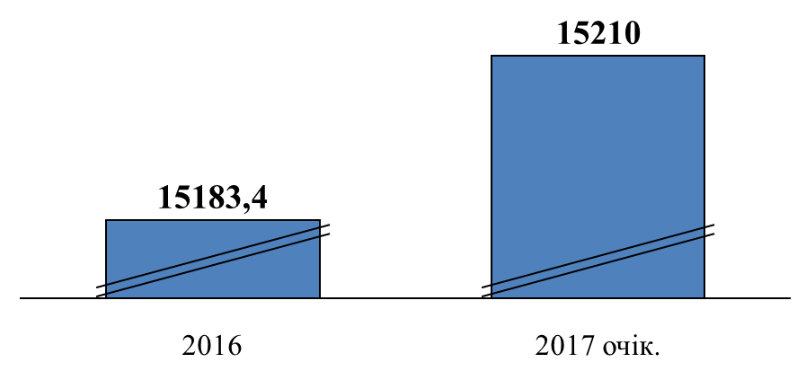

Очікується отримати 3,522 млн тонн (у вазі після доробки) зернових культур (на 120,0 тис. тонн більше 2016 року), у тому числі пшениці майже
1773,0 тис. тонн, що на 287 тис. тонн (на 19,3% більше, ніж у минулому році).
Валовий збір зерна дасть можливість повністю забезпечити потребу області: у продовольчому зерні – 535,0 тис. тонн (у тому числі для хлібопекарської галузі – 250 тис. тонн); фуражному – 1,0 млн тонн; насіннєвому матеріалі – 201,3 тис. тонн; провести розрахунки за земельні та майнові паї –189,4 тис. тонн.
Аграрії завершують посів озимих – посіяно 567,6 тис. га (81,5% до прогнозу), з них озимих колосових – 497,4 тис. га (79,1%), у тому числі: озимої пшениці – 438,7 тис. га (81,8%), озимого ячменю – 56,8 тис. га (63,0%), озимого жита – 2,0 тис. га (84,7%), озимого ріпака – 70,1 тис. га (103,1%).
Овочівництво в області займає одне з провідних місць серед інших галузей рослинництва.
У поточному році картоплі накопано 565,0 тис. тонн (на 37,1 тис. тонн менше 2016 року), середня врожайність становила 106,0 ц/га (у 2016 році – 129,3 ц/га); валовий збір овочів очікується на рівні 710,8 тис. тонн. Потребу населення області в овочах повністю забезпечено.
З метою збільшення обсягів продукції овочівництва в області на більше чотирьох тисяч гектарів побудовано краплинне зрошення, що дозволяє займатися овочівництвом у таких районах, де відсутні великі запаси води і можливість використання артезіанських свердловин.
В області діє обласна комплексна програма (стратегія) екологічної безпеки та запобігання змінам клімату на 2016 – 2025 роки, затверджена рішенням обласної ради від 21 жовтня 2015 року № 680-34/VI (зі змінами), заходами якої передбачено проведення реконструкції інженерної інфраструктури зрошувальних систем (у тому числі модернізація, будівництво та капітальний ремонт мереж зрошувальних систем).
У сільському господарстві використовується сучасна високопродуктивна техніка. Поновлення машино-тракторного парку дає можливість виходу на якісно новий технологічний рівень сільськогосподарського виробництва.
У 2017 році за прогнозними розрахунками всіма категоріями підприємств агропромислового комплексу за рахунок усіх джерел фінансування буде придбано 220 одиниць сільськогосподарської техніки та обладнання, у тому числі 31 комбайн.
Тваринництво – одна із стратегічних галузей сільського господарства області, рівень розвитку якої значною мірою визначає продовольчу безпеку регіону й якість харчування населення.
Розведенням худоби та птиці займаються у 236 господарствах, у тому числі свинарством у 139, скотарством у 48, птахівництвом у
30 господарствах.
У галузі свинарства створена одна з найбільших в Україні племінна база.
Усього в області працює 3 племінні заводи і 6 племінних репродукторів з маточним поголів’ям 1,9 тисячі голів.
В усіх категоріях господарств області склалася позитивна тенденція із нарощування обсягів виробництва м’яса.
На сучасному етапі найефективніше в області розвивається
птахівництво – протягом останніх років зростає питома вага м’яса птиці та становить 84% у загальному обсязі виробництва м’яса.
Другим, не менш важливим продуктом птахівництва, є виробництво яєць. Цей напрям є одним із найбільш прибуткових у тваринництві, що є дієвим стимулом до його розвитку та нарощування виробництва продукції.
Значне зростання виробництва продукції птахівництва відбувається в результаті проведеної модернізації і залучення інвестицій, а також кращих іноземних та вітчизняних технологій існуючих потужних птахофабрик області.
Розвиток галузі молочного скотарства передбачається за рахунок підвищення молочної продуктивності дійного гурту корів шляхом проведення поглибленої селекційної роботи та використання для відтворення стада найкращих племінних (генетичних) ресурсів вітчизняного та зарубіжного походження.
У молочному скотарстві працюють 9 племінних заводів та
7 племінних репродукторів з маточним поголів’ям 6,5 тис. голів, які займаються розведенням найпродуктивніших порід великої рогатої худоби та повністю забезпечують племінним поголів’ям сільгосппідприємства області.
У 2017 році прогнозується досягти рівня виробництва м’яса та молока в обсягах, необхідних для забезпечення населення області повноцінними продуктами харчування, – до кінця року обсяги виробництва (у всіх категоріях господарств) м’яса (в живій вазі) очікувано досягнуть рівня 333,5 тис. тонн, молока – 301,2 тис. тонн, яєць – 840,9 млн штук.

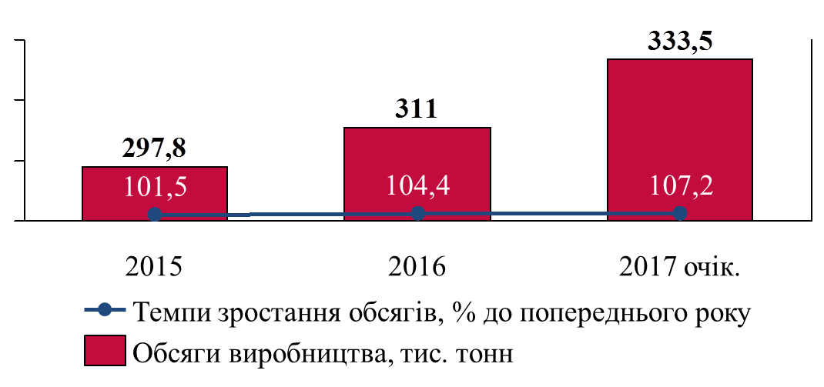
Динаміка виробництва м’яса (в живій вазі)

З метою збільшення обсягів виробництва та розширення асортименту споживчих товарів, робіт і послуг, залучення інвестицій в області реалізується низка проектів:
проект „Розвиток молочного бізнесу України”:
у Покровському районі у поточному році для комплектування стада на сучасній інноваційній демонстраційній молочній фермі сімейного типу закуплено 60 голів нетелей голштинської породи в Австралії;
у с. Олександрівка Покровського району відбулося відкриття ІІ черги демонстраційної ферми СП „Молочарське”, на якій утримується єдине в Україні чистокровне поголів’я корів породи „Джерсі” у кількості 45 голів, завезене з Данії;
продовжено договір на вирощування у 2017 році 43 нетелів для сімейних ферм – членів молочних кооперативів;
об’єднання кооперативів „Господар” продовжує розвивати мережу збору молока – у І півріччі закуплено і встановлено 25 молочних танків охолодження молока із комплектом для лабораторного аналізу;
у кооперативі „Первоцвіт” 3 нові молоковози задіяні для збору молока та його транспортування до молокопереробних заводів „Моліс” та „Ласунка”;
продовжується гуртовий продаж молока кооперативами, що дає змогу підвищити закупівельну ціну на 10 – 15%.
Проект розвитку зерносховищ та сільськогосподарських кооперативів в Україні:
у рамках канадського кооперативного зернового проекту, спрямованого на розширення економічних можливостей для малих та середніх господарств, збудовано елеватор проектною потужністю 54 тис. тонн у смт Васильківка на базі сільськогосподарського кооперативу „Зерновий” – наприкінці травня 2017 року введено в дію І чергу елеватора;
організовано гуртові закупівлі матеріально-технічних ресурсів (дизельне пальне, насіння, міндобрива, засоби захисту рослин), у тому числі з відстрочкою оплати до 10 місяців;
з метою вивчення кооперативного підходу розвитку бізнесу відбулися тижневі навчальні поїздки до зернових кооперативів Польщі, кооперативів та фермерських господарств Канади;
відбулася навчальна місія канадських спеціалістів з запровадження технології мінімізації обробітку ґрунту (no-till та strip-till) – було проведено 2 тренінги у смт Васильківка;
регулярно проводяться консультації з членами та агрономами кооперативів щодо застосування новітніх технологій із обробітку ґрунту;
продовжуються наукові дослідження за кооперативною тематикою у Дніпропетровському державному аграрно-економічному університеті, захищаються магістерські роботи на тему: „Менеджмент у кооперативах”.
У 2017 році реалізовувались також й інші інвестиційні проекти, а саме:
ТОВ МВК „Єкатеринославський” Дніпровського району – будівництво І черги молочного заводу;
ПрАТ „Оріль-Лідер” Петриківського району – будівництво комплексу з вирощування птиці на 12 млн голів або 31 тис. тонн м’яса птиці на рік;
ТОВ „Агрокомплекс „Прайм” – будівництво свинокомплексу на
5000 голів свиней, 680 тонн м’яса на рік.

4.2. Розвиток сфери послуг

Продовжується робота з розвитку та вдосконалення ринку нефінансових послуг. У поточному році відкрито нові об’єкти з надання послуг: пральні, перукарні, ательє з ремонту та пошиття одягу, взуття, з ремонту побутової техніки, комп’ютерів тощо.
За оперативними даними всього у 2017 році відкрито майже
50 нових об’єктів з надання послуг, за рахунок чого створено більш як
100 нових робочих місць. Усього мережа об’єктів з надання нефінансових послуг становить понад 9,1 тисячі об’єктів.
Органами влади області продовжується робота, спрямована на поліпшення надання адміністративних послуг. З цією метою вживаються відповідні заходи організаційного та нормативно-правового характеру, кадрового забезпечення центрів з надання адміністративних послуг тощо.
Вирішуються питання поліпшення надання транспортних послуг, у тому числі вживаються заходи з розвитку муніципального транспорту.
У січні – червні 2017 року обсяг реалізованих послуг становив
22001,5 млн грн, у тому числі населенню 3836,3 млн грн (17,4% від загального обсягу). За обсягом реалізованих послуг Дніпропетровська область займає третє місце серед регіонів України (після міста Києва та Одеської області). Очікуваний обсяг реалізованих послуг до кінця року становитиме 44003,1 млн грн, що на 4645,0 млн грн більше у порівнянні з попереднім роком.

Динаміка обсягу реалізованих послуг, млрд грн

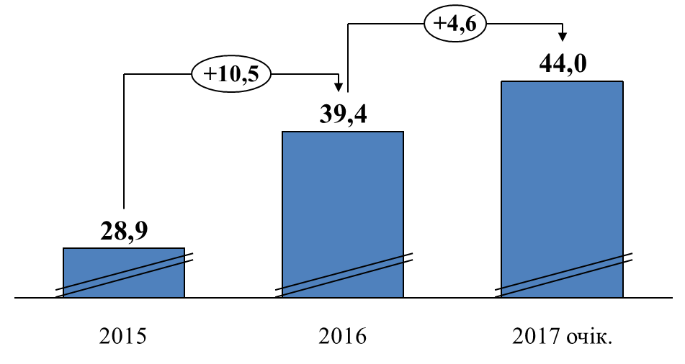

4.3. Розвиток інфраструктури сільських територій,
у тому числі об’єднаних територіальних громад

У 2017 році продовжена робота для вирішення проблеми із забезпечення централізованим питним водопостачанням населення сільської місцевості області, що користується привізною водою.
З метою забезпечення централізованим водопостачанням та водовідведенням населення сільської місцевості, яке до сьогодні користувалось привізною водою, у 2017 році здійснюється будівництво та ремонт 80 км водопровідних мереж, що дасть можливість забезпечити якісним централізованим питним водопостачанням майже 100 тис. сільських мешканців.
На дорогах сільських населених пунктів виконано капітальний ремонт 469,6 тис. кв. м – завершені роботи у Апостолівському, Васильківському, Верхньодніпровському, Дніпровському, Криничанському, Магдалинівському, Межівському, Нікопольському, Новомосковському, Павлоградському, Петриківському, Петропавлівському, Покровському, П’ятихатському, Синельниківському, Солонянському, Томаківському, Царичанському, Широківському та Юр’ївському районах.
У 2017 році на реалізацію 145 інфраструктурних проектів об’єднаних територіальних громад передбачено субвенцію з державного бюджету в обсязі 135 млн грн. Станом на 01 жовтня 2017 року використано
6,9 млн грн.
Загальний обсяг бюджетних коштів, які спрямовуються на реалізацію понад 600 інвестиційних проектів на території створених об’єднаних територіальних громад, становить майже 850 млн грн.

5. ЕКОЛОГІЧНА ТА ЕНЕРГЕТИЧНА БЕЗПЕКА

5.1. Паливно-енергетичний комплекс та енергозбереження

З метою забезпечення надійності електропостачання, скорочення витрат на розподіл електричної енергії, поліпшення технічного стану електричних мереж, покриття зростаючих навантажень, забезпечення безаварійної роботи системи електропостачання, забезпечення стабільної та надійної роботи енергогенеруючих підприємств області, що входять до складу енергосистеми України та беруть участь у регулюванні, покритті сезонних та добових графіків навантажень (ТЕС, ГЕС):
в енергопостачальній галузі:
розпочато будівництво підстанції 150/10/6 кВ „Наддніпрянська”. Підстанція створить додаткову потужність для підключення нових споживачів, а також підвищить надійність живлення наявних і запланованих підстанцій, що забезпечують електроенергією метрополітен.
ПАТ „ДТЕК Дніпрообленерго” продовжує модернізацію і посилення електромереж міста Нікополь у зв’язку з переходом на електроопалення. До нового опалювального сезону енергетики запустили новий розподільний пункт, який допоможе зняти підвищене навантаження з місцевої підстанції та забезпечити електропостачанням мешканців центральної частини міста в умовах підвищених енергонавантажень;
у місті Першотравенськ Петропавлівського району проводяться роботи із заміни безнапірного міського каналізаційного колектора,
ПАТ „ДТЕК Дніпрообленерго” ініціювало перенесення траси підземних ліній електропередачі, яка до цього проходила біля труб колектора, на ділянку, що не перетинається з іншими підземними комунікаціями. Тепер при ремонті колектора не буде необхідності відключати світло у частині міста, а мешканці Першотравенська отримають надійне безперебійне електропостачання. Енергокомпанія замінила ділянку кабельної лінії 6 кВ;
енергопостачальною компанією ПАТ „ДТЕК Дніпрообленерго” відкрито для жителів міста Нікополь оновлений Центр обслуговування клієнтів (далі – ЦОК). Тут 80 тис. фізичних та 2,5 тис. юридичних осіб зможуть отримувати консультацію з питань енергопостачання і робити всі операції – від звірки рахунків і оплати за спожиту електроенергію до отримання технічних умов на приєднання. Новий ЦОК буде економити час клієнтам: вирішити всі питання з енергопостачання можна в одному місці;
в енергогенеруючій галузі:
продовжується реконструкція гідроагрегату Г2 на філії „Середньодніпровська ГЕС” ПАТ „Укргідроенерго”. Виконання заходу дозволить підвищити потужність гідроагрегату з існуючих 44 МВт до
50 МВт та підвищити на 4% коефіцієнт корисної дії реконструйованого гідроагрегату, що дозволить зменшити витрати води на виробництво одиниці продукції. Термін виконання – 2016 – 2018 роки;
завершено реконструкцію енергоблоку № 1 на ВП „ДТЕК Криворізька ТЕС” ПАТ „ДТЕК Дніпроенерго”. Повністю замінені основні агрегати: турбіна, котел, генератор. Установлено новий електрофільтр, за рахунок чого в рази зменшиться викид шкідливих речовин в атмосферу. Ця реконструкція дозволить вирішити одразу кілька нагальних проблем. По-перше, заміна старого обладнання на нове багаторазово підвищує надійність і продовжує термін експлуатації енергоблоку мінімум на
15 років. По-друге, потужність підвищується з 282 до 315 МВт, що стабілізує роботу енерговузла в періоди підвищеного споживання електроенергії та опалювального сезону. У той же час значно зростає економічність енергоблоку. Одним з важливих кроків, який здійснюється на теплоелектростанції, є перехід на газове вугілля замість антрацитового. І ще один дуже важливий для регіону аспект – поліпшення очисних робіт і зменшення викидів у атмосферу шкідливих речовин.
В області ведеться активна робота з розвитку альтернативної та відновлювальної енергетики. За результатами 9 місяців 2017 року частка сумарної потужності котелень на альтернативних видах палива у відсотках до загальної потужності котелень регіону, становить 17,74%,
по містах – 18,46%, по районах – 11,12%. За аналогічний період 2016 року по області – 13,04%, по містах – 14,15%, по районах – 7,16%.

Частка сумарної потужності котелень на альтернативних видах палива, %

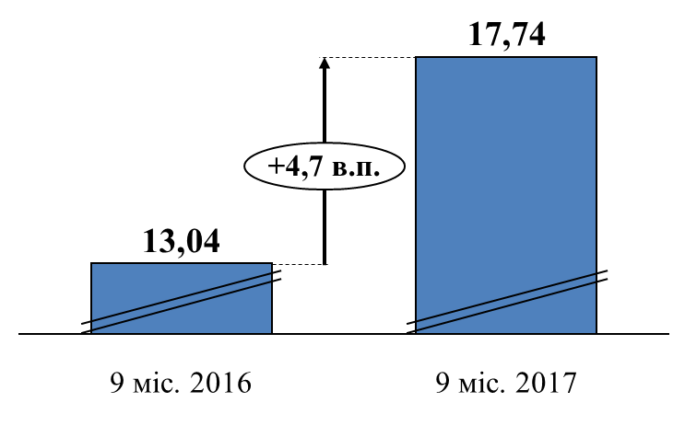
У порівнянні з результатами за 9 місяців 2016 року поліпшення показника відбулося:
у містах Марганець, Покров за рахунок децентралізації системи теплопостачання із запровадженням теплогенеруючих установок на альтернативних видах палива;
у місті Дніпро за рахунок введення в експлуатацію 2 великих котелень на альтернативному паливі.
Вуглевидобувна галузь:
інвестиції компанії ДТЕК у виробництво гірничодобувних підприємств дозволили модернізувати шахти ПАТ „ДТЕК Павлоградвугілля”, підвищили конкурентоспроможність на енергоринку, а головне – підвищили їх безпечність. У цілому для того, щоб забезпечити розвиток виробництва і закласти основу для подальшого зростання вуглевидобутку в 2017 році в модернізацію виробництва всіх п’яти шахтоуправлінь ПАТ „ДТЕК Павлоградвугілля” інвестовано 3384 млн грн.
Ключові інвестиційні проекти, які реалізуються на шахтоуправліннях (далі – ШУ) ПАТ „ДТЕК Павлоградвугілля”:
продовження будівництва вентиляційної свердловини № 3 на шахті „Ювілейна” ШУ Першотравенське. Вентиляційна свердловина забезпечує шахту необхідною кількістю повітря, що дає можливість стабільно працювати. З початку року проводяться будівельно-монтажні роботи для запуску свердловини в режимі „вантаж” і електропостачання поверхні. Обсяг капіталовкладень у поточному році становив вже 3,5 млн грн;
для безперебійного забезпечення необхідною кількістю повітря гірничих виробок та підвищення рівня безпеки гірників на шахті „Дніпровська” здійснено реконструкцію системи вентиляції. На теперішній час ведуться будівельно-монтажні роботи із заміни механічної частини одного вентилятора, а також ремонт вентиляційних каналів та будівлі вентилятора. На заміну вентиляторів у 2017 році вже спрямовано 73 млн грн.

5.2. Охорона навколишнього природного середовища

У рамках Дніпропетровської обласної комплексної програми (стратегії) екологічної безпеки та запобігання змінам клімату на 2016 – 2025 роки, затвердженої рішенням обласної ради від 21 жовтня 2015 року № 680-34/VI (зі змінами), з метою зменшення надходжень шкідливих забруднюючих речовин у довкілля, збереження природних ландшафтів, ресурсів тваринного та рослинного світу, створення безпечних умов для життєдіяльності підприємствами-забруднювачами у 2017 році за власні кошти розпочато реалізацію 248 природоохоронних заходів, з яких 8 з кінцевим терміном завершення у 2017 році.
Орієнтовно на реалізацію заходів цієї програми заплановано
3,1 млрд грн, у січні – червні 2017 року освоєно – 1,3 млрд грн.
З обласного бюджету на впровадження 91 природоохоронного заходу, спрямованого на розв’язання екологічних проблем найбільш техногенно навантажених регіонів області, передбачено 618,4 млн грн, у січні – вересні 2017 року використано 364,9 млн грн. Це дозволило:
виконати протипаводкові заходи з захисту від підтоплення центрально-східної частини с. Мишурин Ріг Верхньодніпровського району (ІІ черга), а саме: розчищено 5,1 км водовідвідних каналів, установлено лоткову мережу 0,756 км та 12 водопропускних споруд;
налагодити пропускну потужність паводкових вод вулиць Центральної та Гагаріна у с. Катеринопіль Криничанського району – встановлено 5 водопропускних споруд, 1,6 км водопровідної мережі;
відновити водність р. Бакаї у Васильківському районі – розчищено
9,6 км річки, влаштовано 4 споруди регулювання рівнів;
придбати сучасну спецтехніку для санітарного очищення та благоустрою населених пунктів.
Продовжено виконання:
заходів з розчищення та регулювання русел річок і водойм, відновлення і підтримання сприятливого гідрологічного режиму та санітарного стану водойм: р. Томаківка (розчистка 6,9 км) і р. Ревун (розчистка 0,1 км) у межах м. Марганець, озера Попасне на території Обухівської селищної ради Дніпровського району, р. Мокра Сура в районі сіл Кам’янка – Братське (розчистка 1,1 км), у районі сіл Братське – Сурсько-Литовське (розчистка 0,88 км), у районі сіл Сурсько-Литовське – Новомиколаївка (розчистка 0,72 км) Дніпровського району, р. Піщанка на території Орлівщинської сільської ради Новомосковського району,
р. Інгулець у районі сіл Новолатівка та Інгулець Широківського району;
реконструкції та капітальних ремонтів мереж та очисних споруд водовідведення в містах: Нікополь, Павлоград, Першотравенськ, Покров, Синельникове, П’ятихатки та смт Царичанка.
захисту від підтоплення житлового масиву Веселі Терни
міста Кривий Ріг;
рекультивації міського звалища побутових відходів міста Новомосковськ.

5.3. Захист населення і територій від надзвичайних ситуацій

З метою зниження рівня техногенно-екологічних ризиків у області в
2017 році продовжувалися роботи з мінімізації впливу об’єктів уранових виробництв на навколишнє природне середовище та здоров’я населення, запобігання та ліквідації надзвичайних ситуацій техногенного і природного характеру та їх наслідків.
На виконання Державної цільової програми радіаційного і соціального захисту населення м. Жовті Води на 2013 – 2022 роки, затвердженої Постановою Кабінету Міністрів України від 25 червня
2012 року № 579 (зі змінами), з державного бюджету спрямовано
8,5 млн грн, за січень – вересень 2017 року освоєно 5,4 млн грн.
Це дало змогу забезпечити харчуванням 4655 дітей, оздоровити
73 дитини дошкільного та шкільного віку, відшкодувати частину вартості медикаментів, придбаних за рецептами лікарів за 1146 зверненнями, надати послугу з зубопротезування 20 особам, оздоровити в територіальному центрі соціального обслуговування одиноких непрацездатних громадян 133 особи, оздоровити та реабілітувати після хвороби у відділенні відновлювального лікування СМСЧ-9 міста 495 осіб.
На інженерний захист території міста Дніпро від небезпечних зсувних процесів з місцевого бюджету спрямовано 41,7 млн грн, за січень – вересень 2017 року використано 23,2 млн грн, що дозволило призупинити подальший розвиток негативних явищ.
На інженерне забезпечення спостережень та постійний контроль за становищем зсувонебезпечних територій, будинків, споруд та режимом підземних вод у районі Шамишиної балки міста Кам’янське спрямовано
190,0 тис. грн.

5.4. Розвиток житлово-комунального господарства

У рамках реалізації Програми підтримки населення в енергозбереженні житлового сектору Дніпропетровщини на
2015 – 2020 роки, затвердженої рішенням обласної ради від 21 жовтня
2015 року № 681-34/VI (зі змінами), продовжується реформування житлово-комунального господарства, підвищення рівня та якості надання житлово-комунальних послуг.
З метою стимулювання населення до впровадження енергоефективних заходів шляхом відшкодування частини суми кредиту, залученого на придбання енергоефективного обладнання в Дніпропетровській області банками АТ „Ощадбанк”, АБ „Укргазбанк”, „ПриватБанк” та АТ „Укрексімбанк”, які залучені до програми, надано 15698 кредитів на загальну суму 232,3 млн грн, (у тому числі у 2017 році 6689 кредитів на суму 106,4 млн грн).
У поточному році укладено 11730 договорів про реструктуризацію заборгованості (22,3% від загальної кількості укладених договорів по Україні) на загальну суму 56,9 млн грн, з яких 16,6 млн грн було утримано на користь підприємств-надавачів житлово-комунальних послуг.
З метою благоустрою населених пунктів та приведення у належний стан дорожнього господарства області містами виконувалися заходи з благоустрою, спрямовані на поліпшення стану навколишнього природного середовища, озеленення і приведення у належний санітарний стан населених пунктів області: ліквідовано 3208 стихійних сміттєзвалищ, упорядковано 41175,8 га території парків, скверів, алей та прибудинкових територій, висаджено дерев – 22590, кущів – 18392, площа нових газонів та квітників – 29,0 га, протяжність очищених від сміття берегів – 1281,4 км, прибраних від сміття доріг – 18378,2 км, виконано благоустрій
1853 пам’ятних місць.
В області створено 151 (до кінця року планується створити ще 10) об’єднання співвласників багатоквартирних будинків (ОСББ), загальна кількість ОСББ до кінця року становитиме 2769 (13,6% від загальної кількості житлових будинків – 20239).

Динаміка об’єднань співвласників багатоквартирних будинків (ОСББ), одиниць

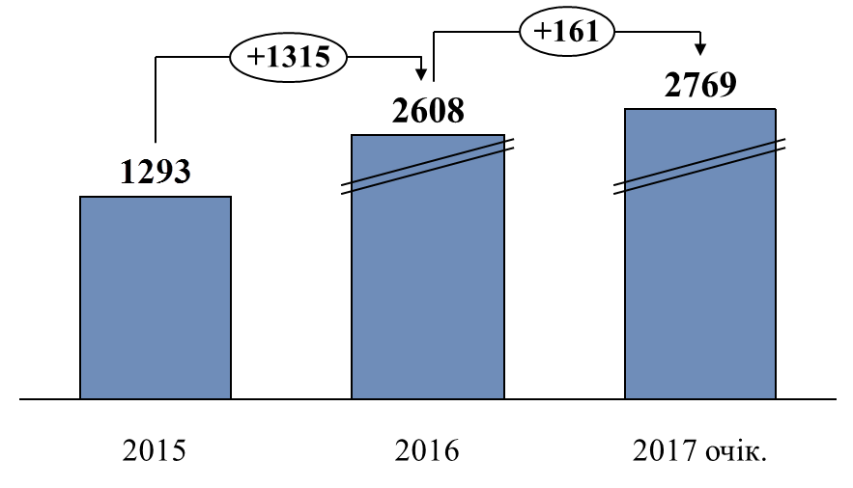

Виконано капітальний ремонт майже 60 тис. кв. м покрівель об’єктів комунальної власності та ремонт 445 ліфтів, у тому числі 163 – капітальний ремонт і 282 – поточний.
Придбано 3 екскаватори та фронтальний навантажувач HYUNDAI,
3 бульдозери та 3 компактори SHANTUI, 20 міні-навантажувачі Bobcat для населених пунктів області.
Виконано за рахунок коштів обласного бюджету капітальний ремонт доріг комунальної власності загальною площею 751,56 тис. кв. м (у тому числі на дорогах сільських населених пунктів – 469,597 тис. кв. м) на 104 вулицях населених пунктів області на загальну суму 660,62 млн грн.
Прогнозний рівень сплати населенням житлово-комунальних послуг у 2017 році становитиме 100,0%.

6. РОЗВИТОК ЛЮДСЬКОГО КАПІТАЛУ

6.1. Освіта

В області функціонує 980 дошкільних навчальних закладів (разом з навчально-виховними комплексами, далі – НВК).
У 2017 році збудовано 2 нові дошкільні навчальні заклади на
290 місць (місто Дніпро, мкр. Лівобережний-3 – 1/220; Ляшківська об’єднана територіальна громада, с. Ляшківка, Царичанський р-н – 1/70); створено 7 НВК на 285 місць (місто Дніпро, вул. Амбулаторна, 2 – 1/20;
місто Кам’янське – 1/60; місто Марганець – 1/40; Дніпровський район,
с. Горянівка – 1/50; Новомосковський район, с. Знаменівка – 1/80; Синельниківський р-н, с. Старовишневецьке – 1/20; Юр’ївський район,
с. Преображенка – 1/15); відкрито 25 груп при функціонуючих дошкільних закладах на 471 місце (місто Дніпро: у ДНЗ №№ 2, 105, 155, 197, 201, 278, 372, 386, 391, 400 та у НВК № 30 – 14/246; Верхньодніпровський район,
місто Верхньодніпровськ, смт Дніпровське – 3/60; Криворізький район,
с. Лозуватка – 1/20; Петропавлівський район, с. Миколаївка – 2/50; Новоолександрівська об’єднана територіальна громада, с. Волоське – 1/20; Вербківська об’єднана територіальна громада, с. Вербки – 3/60; Юр’ївський район, с. Чернявщина – 1/15). Кількість створених місць – 1046.
Охоплення п’ятирічних дітей дошкільною освітою становить 100%.

Продовжується робота з формування мережі опорних шкіл із врахуванням процесів, які пов’язані з добровільним об’єднанням громад. Створено 24 опорні школи.
У 2016/2017 навчальному році у Дніпропетровській області функціонувало 967 загальноосвітніх навчальних закладів, контингент учнів становив 314,1 тис. осіб.
Забезпечується 100% безкоштовне підвезення більше
18 тисяч учасників навчально-виховного процесу в сільській місцевості до місця навчання і роботи та у зворотному напрямку (390 шкільних автобусів).
Усі загальноосвітні навчальні заклади денної форми навчання (100%) забезпечені комп’ютерною технікою, використовують її у навчально-виховному процесі та підключені до мережі Інтернет.
Для активізації профорієнтаційної роботи, а також з метою всебічного інформування населення про можливості навчання у вищих та професійно-технічних закладах області проведено виставку „Освіта. Кар’єра. Суспільство”, „Ніч науки”, а також профорієнтаційні вебінари вищих навчальних закладів з віддаленими територіями.
Виконано роботи з капітального ремонту у 16 закладах освіти обласного підпорядкування (вищі навчальні заклади: місто Дніпро – 1; школи-інтернати: місто Дніпро – 2, місто Кривий Ріг – 2; навчально-реабілітаційні центри: місто Дніпро – 6, місто Кам’янське – 1, місто Кривий Ріг – 1, Магдалинівський район – 1, П’ятихатський – 1, Софіївський – 1) та роботи з реконструкції у 1 закладі освіти обласного підпорядкування (навчально-реабілітаційний центр: місто Дніпро – 1).
У вищих навчальних закладах ІІІ – ІV рівнів акредитації навчається
2813 переселенців, І – ІІ рівнів акредитації – 694 переселенці, професійно-технічних навчальних закладах – 193 переселенці, з них: із Донецької області – 3107 осіб, із Луганської області – 524 особи, із АР Крим – 69 осіб.

6.2. Охорона здоров’я

У межах обласної програми „Здоров’я населення Дніпропетровщини на 2015 – 2019 роки”, затвердженої рішенням обласної ради від 05 грудня
2014 року № 586-28/VІ (зі змінами), з метою забезпечення якісної і доступної медичної допомоги у 2017 році:
функціонують 58 центрів з 421 амбулаторією загальної практики – сімейної медицини, у тому числі у містах – 183 амбулаторії, в сільських районах – 238 амбулаторій;
створено 4 центри первинної медико-санітарної допомоги в об’єднаних територіальних громадах (а саме: у комунальному закладі „Центр первинної медико-санітарної допомоги Сурсько-Литовської сільської ради Дніпровського району Дніпропетровської області”, у комунальному закладі „Центр первинної медико-санітарної допомоги Новоолександрівської сільської ради Дніпровського району Дніпропетровської області”, у комунальному закладі „Божедарівський центр первинної медико-санітарної допомоги Божедарівської сільської ради Криничанського району Дніпропетровської області” та у комунальному закладі „Центр первинної медико-санітарної допомоги Грушівської сільської ради Дніпропетровської області”);
відкрито 3 амбулаторії у місті Новомосковськ та Павлоград шляхом перепрофілювання фельдшерсько-акушерських пунктів, крім цього створено в місті Синельникове міський центр первинної медико-санітарної допомоги;
функціонує обласний центр екстреної медичної допомоги та
5 станцій швидкої медичної допомоги з мережею 112 пунктів базування швидкої медичної допомоги, які фінансуються з державного бюджету (медична субвенція) та обласного бюджету, що дозволило досягти принципу екстериторіальності;
діє Єдина регіональна оперативно-диспетчерська служба, яка складається з двох центрів, щодо прийняття викликів у містах Дніпро та Кривий Ріг.
За кошти місцевих бюджетів для закладів первинної медико-санітарної допомоги (амбулаторії, фельдшерсько-акушерські пункти) придбано: обладнання (на суму 6,7 млн грн), у тому числі медикаменти для надання невідкладної допомоги (2,9 млн грн), проведено поточні ремонти закладів первинної медичної допомоги (19,3 млн грн).
Для 9 центрів первинної медико-санітарної допомоги (Апостолівського, Дніпровського, Криничанського, Магдалинівського, Солонянського, Софіївського, Нікопольського, Царичанського, Юр’ївського районів) отримано медичне обладнання, вироби медичного призначення та ІТ-техніка від Німецького товариства міжнародного співробітництва GIZ у сумі 1,7 млн грн.
В області створено 5 госпітальних округів (Павлоградський, Нікопольський, Кам’янський, Криворізький та Дніпровський).
У чотирьох перинатальних центрах проведено 7602 пологів – 36,6% від усіх пологів у області (із них 10% – передчасні пологи, 38,0% – з ускладненим перебігом вагітності).
З метою забезпечення умов безпечного материнства, здорового дитинства та збереження репродуктивного здоров’я населення за 9 місяців 2017 року фахівцями санітарної авіації було здійснено 6 вилітів акушерської, 172 – дитячої анестезіологічної та 402 – неонатальної реанімаційних бригад.
Удосконалення якості надання медичної допомоги дітям та матерям здійснюється шляхом постійного навчання медичних працівників області, залучення їх до участі у засіданнях переривчастих курсів (протягом
9 місяців проведено 6 засідань переривчастих курсів з питань неонатології,
6 засідань – з акушерства та гінекології та 5 – з педіатрії), у постійно діючому семінарі з педіатрії для фахівців первинної ланки (проведено
6 занять для 106 фахівців), у виїзних тренінгах з питань профілактики та лікування масивних акушерських кровотеч (10 тренінгів для 225 фахівців акушерських стаціонарів), у тренінгах з питань інтегрованого ведення хвороб дитячого віку для лікарів загальної практики – сімейних лікарів
(10 тренінгів для 203 фахівців).
З метою забезпечення профілактики ВІЛ-інфекції, допомоги та лікування ВІЛ-інфікованих і хворих на СНІД у Дніпропетровській області протягом 9 місяців 2017 року на ВІЛ обстежено 202294 особи (з урахуванням донорів та вагітних).
Протягом звітного року отримано діагностичні тест-системи для проведення скринінгових досліджень (ІФА), а також реагенти для діагностики ВІЛ у новонароджених.
У регіоні продовжується впровадження національної інформаційної системи з клінічного та епідеміологічного моніторингу – МІС ВІЛ, до якої приєднується понад 56 закладів охорони здоров’я області.
Інформаційно-просвітницька робота з питань протидії поширенню
ВІЛ-інфекції/СНІДу серед населення, учнівської та студентської молоді декретованих груп спрямована на підвищення рівня знань з вищезазначених проблем, формування навиків безпечної поведінки, здорового способу життя, толерантного ставлення до ВІЛ-інфікованих.
В області проведені заходи з метою поліпшення якості профілактичної роботи щодо запобігання виникненню та поширенню ВІЛ-інфекції, проведено регіональну акцію „Зупинити СНІД. Пройди тест на ВІЛ!”, у ході якої проводилися просвітницькі зустрічі з молоддю, працівниками підприємств та установ області. Усі бажаючі змогли пройти скринінгове тестування на ВІЛ.
Для забезпечення безпеки донорської крові та її компонентів, уся донорська кров та її компоненти стовідсотково обстежуються на гематрансмісивні інфекції.
З метою зниження захворюваності на серцево-судинні хвороби комунальним закладом „Дніпропетровський обласний клінічний центр кардіології та кардіохірургії” Дніпропетроської обласної ради” за рахунок закуплених за кошти державного та обласного бюджетів виробів медичного призначення та витратних матеріалів виконано
3140 оперативних втручань.
За звітний період на базі центру проведено 1059 коронарографій (та
201 стентування коронарних судин. Проліковано 3385 хворих.
За 9 місяців 2017 року проведено 123 оперативних втручання на серці 118 дітям.
Питання щодо підвищення кваліфікації лікарів-кардіологів стосовно вдосконалення профілактики та лікування серцево-судинних захворювань заслухані на засіданні обласного товариства терапевтів, переривчастих курсах лікарів-кардіологів області.
Інформаційно-просвітницька робота з питань протидії поширеності захворюваності на серцево-судинні та судинно-мозкові захворювання проводилися серед населення області із залученням головних штатних та позаштатних спеціалістів департаменту охорони здоров’я облдержадміністрації, фахівців міст, районів, медичних працівників закладів первинної медико-санітарної допомоги.
Закупівля та розподіл препаратів інсуліну до лікувально-профілактичних закладів області надала можливість забезпечити потребу дитячого та дорослого контингенту хворих на цукровий діабет протягом
ІІ – ІV кварталів 2017 року, а також хворих на цукровий діабет, переміщених з зони проведення АТО та АР Крим.
У кабінетах „Діабетична ретинопатія” на базі КЗ „Дніпропетровська обласна клінічна офтальмологічна лікарня”, КЗ „Нікопольська міська лікарня № 4” Дніпропетровської обласної ради” та КЗ „Дніпропетровська міська клінічна лікарня № 8” Дніпропетровської обласної ради” за звітний період отримали якісну консультативну допомогу 1377 мешканців області та переміщених осіб.
В ендокринологічних відділеннях КЗ „Дніпропетровська обласна клінічна лікарня ім. І.І. Мечникова”, КЗ „Дніпропетровська міська клінічна
лікарня № 9” Дніпропетровської обласної ради”, КЗ „Нікопольська міська лікарня № 4” Дніпропетровської обласної ради”, КЗ „Криворізька міська лікарня № 3” Дніпропетровської обласної ради” працюють школи самоконтролю для хворих на цукровий діабет. Протягом звітного періоду навчання отримали 1112 хворих.
У двох школах самоконтролю для дітей на базі
КЗ „Дніпропетровська міська дитяча клінічна лікарня № 1” Дніпропетровської обласної ради” та КЗ „Криворізька міська клінічна лікарня № 8” Дніпропетровської обласної ради” пройшли навчання
608 дітей та підлітків.
Кабінети „Діабетична стопа” працюють у КЗ „Дніпропетровська обласна клінічна лікарня ім. І.І. Мечникова”, КЗ „Дніпропетровська міська багатопрофільна клінічна лікарня № 4” Дніпропетровської обласної ради”,
КЗ „Криворізька міська клінічна лікарня № 2” Дніпропетровської обласної ради”, КЗ „Нікопольська міська лікарня № 4” Дніпропетровської обласної ради”, у кабінетах загалом оглянуто та проліковано 1813 хворих; працює хірургічне відділення амбулаторного типу на базі
КЗ „Дніпропетровська міська клінічна лікарня № 9” Дніпропетровської обласної ради”.
У місті Дніпро працює школа-інтернат для хворих на цукровий діабет дітей, навчання та лікування в якій отримують одночасно 90 дітей та підлітків.
Лікарями КЗ „Дніпропетровська обласна клінічна лікарня
ім. І.І. Мечникова” протягом звітного періоду здійснено виїзди у райони (Солонянський, Павлоградський, Апостолівський, Широківський, Криничанський, Царичанський, Покровський, Межівський, Новомосковський, Томаківський, Васильківський, Магдалинівський) та міста області (Тернівка, Кривий Ріг, Кам’янське, Нікополь); разом з консультативними бригадами – до Петриківського, Царичанського, Юр’ївського районів; проведені консультативні прийоми хворих, проведено перевірку правил дотримання зберігання, обігу та визначення потреби у лікарських засобах та виробах медичного призначення, придбаних за кошти обласного бюджету.

Заклади з охорони здоров’я, одиниць

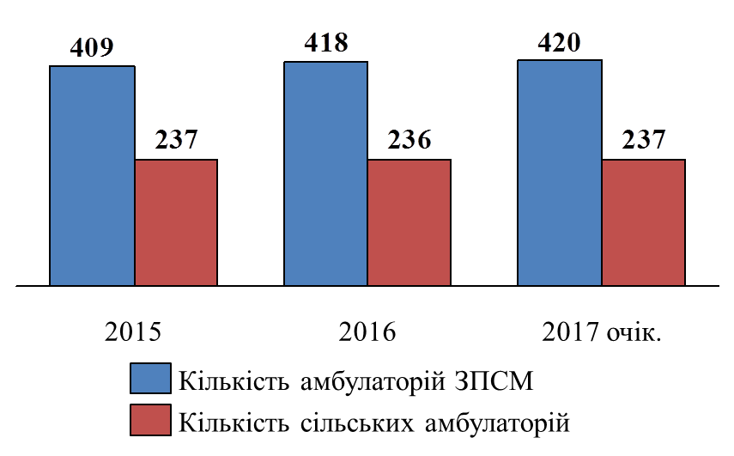

6.3. Розвиток інформаційного простору

У поточному році систематично проводилися наради, робочі зустрічі, урочисті заходи за участю керівників місцевих органів виконавчої влади, органів місцевого самоврядування, їх структурних підрозділів з журналістами. Також проводилися семінари з питань реформи місцевого самоврядування та децентралізації, бізнес-семінари для підприємців, зокрема з питань виходу на міжнародний рівень, стосовно роботи у системі PROZORRO, тренінги для бізнесменів-переселенців щодо адаптації у бізнес-середовищі регіону, консультації для підприємців щодо проекту iGov, круглі столи із залученням обласної влади, підприємців, іноземних партнерів тощо.
Усі заходи супроводжувалися розміщенням релізів на сайті облдержадміністрації, широким висвітленням у друкованих та електронних ЗМІ.
Щоденно готується та доводиться до редакцій ЗМІ та інтернет-ресурсів оперативна достовірна інформація з питань діяльності облдержадміністрації, обласної ради та інформація щодо висвітлення подій державного значення.
Забезпечується всебічний моніторинг засобів масової інформації та комунікацій на предмет інформаційної безпеки з метою оперативного реагування на прояви сепаратизму та тероризму; щодо пріоритетних питань державної політики, діяльності центральних та місцевих органів виконавчої влади і місцевого самоврядування; здійснюється моніторинг медіа-активності керівництва облдержадміністрації у засобах масової інформації та у мережі Інтернет; забезпечуються інформаційні та організаційні послуги щодо висвітлення діяльності органів виконавчої влади й органів місцевого самоврядування області через інформаційні агентства мережі Інтернет (офіційні веб-сайти).
На постійній основі запроваджено брифінги голови облдержадміністрації, його заступників, радників та керівників структурних підрозділів. Щотижня керівництво облдержадміністрації публічно звітує про проведену роботу. Крім того, представники облдержадміністрації систематично беруть участь у програмах „Наживо”, „Інтерв’ю. Актуально”, „Погляд” на 51 та 34 телеканалах. Інформування населення також проводиться через розміщення інформації на офіційному сайті облдержадміністрації, розсилку прес-релізів на всі інтернет-видання регіону та друковані засоби масової інформації.
Протягом 9 місяців 2017 року стосовно розвитку державно-приватного партнерства у регіоні за участю керівництва облдержадміністрації та структурних підрозділів відбулося 44 наради,
122 брифінги, 98 ефірів на телебаченні, 75 прес-турів, 30 публічних щотижневих звітів.
Щомісяця у засобах масової інформації розміщується понад
7000 інформаційних повідомлень про діяльність облдержадміністрації, з них: 5700 – у регіональних та 1300 – у національних засобах масової інформації, у тому числі: 450 телевізійних сюжетів, 250 публікацій у друкованих ЗМІ, 6300 Інтернет-повідомлень.
Забезпечено проведення інформаційно-роз’яснювальної роботи щодо військово-політичної ситуації у країні та заходів безпеки стосовно запобігання терористичної загрози, реформування місцевого самоврядування та децентралізації, про роботу органів влади стосовно надання соціальної та психологічної допомоги учасникам АТО та вимушеним переселенцям із зони антитерористичної операції, упровадження енергоефективних технологій, спрощення правил надання субсидій на житлово-комунальні витрати, поступового переведення адмінпослуг в он-лайн режим, упровадження системи електронних державних закупівель PROZORRO. Активно висвітлювались призовні кампанії та матеріали, спрямовані на заохочення до служби у контрактній армії, тема патріотичного виховання молоді тощо.
На всіх телеканалах області систематично транслювалися тематичні соціальні ролики, зокрема за такими темами: надання субсидій, енергозбереження та стимулювання запровадження енергоефективних заходів у житлових будівлях, упровадження безвізового режиму, військова служба, вшанування учасників бойових дій на території інших держав, до Дня пам’яті та примирення, Дня пам’яті Героїв Крут, Дня Героїв Небесної Сотні, патріотичне виховання, тарифна децентралізація, судова реформа, до Дня незалежності України, протидія торгівлі людьми, проведення фестивалю „Пісні, народжені в АТО” тощо.
Завдяки реалізації заходів вдалося забезпечити: стабілізацію суспільно-політичної ситуації в регіоні, посилити заходи безпеки на стратегічно важливих об’єктах, готовність оперативно реагувати на можливі терористичні загрози; успішне проведення мобілізаційних процесів; допомогу учасникам АТО та переселенцям; збільшення кількості наданих адмінпослуг та субсидій на житлово-комунальні витрати через Інтернет; успішне продовження процесу децентралізації; зменшення корупційних ризиків у сфері держзакупівель завдяки впровадженню системи PROZORRO.
Шляхом наповнення офіційного веб-сайта облдержадміністрації в розділі „Громадянське суспільство” забезпечується оперативне та всебічне інформування користувачів мережі Інтернет про актуальні питання, події та явища, пов’язані з розвитком громадянського суспільства в області.
З метою розвитку громадянського суспільства у Дніпропетровській області, участі громадськості у формуванні та реалізації державної і регіональної політики, удосконалення механізмів та практики ефективної взаємодії місцевих органів виконавчої влади та органів місцевого самоврядування з інститутами громадянського суспільства департаментом інформаційної діяльності та комунікацій з громадськістю облдержадміністрації проводилися зустрічі інститутів громадянського суспільства, засідання дискусійного клубу „Дніпро LIVE”, форуми інститутів громадянського суспільства (ІГС), Єдині Дні інформування населення, організовувалися фотовиставки та флеш-моби патріотичного спрямування тощо.

6.4. Підтримка сім’ї, дітей та молоді

Протягом 2017 року одноразову допомогу по безробіттю для зайняття підприємницькою діяльністю отримали 60 осіб віком до 35 років.
На нові робочі місця працевлаштовано 502 особи. Серед працевлаштованих на нові робочі місця з наданням компенсації роботодавцям 6 осіб – молодь, яка вперше приймається на роботу.
З метою розв’язання проблем молоді, яка звернулася до служби зайнятості, надано профорієнтаційні послуги майже 29,8 тис. осіб віком до 35 років.
У 2017 році в навчальних закладах області за направленнями міських та районних центрів зайнятості проходили професійне навчання майже
4 тис. осіб з числа безробітної молоді, що становить 34% від загальної кількості безробітних, які проходили навчання.
Найбільшим попитом серед молоді користувалися такі професії: адміністратор, водій трамваю, електрогазозварник, касир у банку, контролер-касир, кухар, манікюрник, продавець продовольчих товарів, оператор з обробки інформації та програмного забезпечення, офісний службовець (бухгалтерія), швачка, молодша медична сестра з догляду за хворими.
У 2017 році в роботах тимчасового характеру (роботи з благоустрою територій, обслуговування населення на об’єктах громадського харчування, кур’єрські послуги, підсобні роботи на підприємствах) взяли участь 49 осіб, з них 40 учнів 9 – 11 класів, 6 учнів професійно-технічних навчальних закладів та 3 студенти.
Проводилася профорієнтаційна робота зі старшокласниками загальноосвітніх навчальних закладів. Проведено 838 заходів для учнівської молоді у вигляді: професіографічних екскурсій, профінформаційних та профорієнтаційних уроків, інтерактивних заходів для молоді, Днів відкритих дверей у центрі зайнятості, Днів відкритих дверей на виробництві, презентацій навчальних закладів.
Усього профорієнтаційними послугами за звітний період охоплено понад 41,1 тис. учнів загальноосвітніх шкіл.
У рамках профорієнтаційного проекту „Професія поряд” проведено
22 Skype-презентації різноманітних професій. У Skype-зустрічах взяли участь 570 школярів Верхньодніпровського, Новомосковського, Магдалинівського, Покровського та Солонянського районів, міст: Марганець, Покров, Павлоград та Синельникове. Себе презентували
3 навчальні заклади професійно-технічної освіти та Дніпропетровський транспортно-економічний коледж.
Спільно з навчально-методичним центром профтехосвіти в області, у рамках проведення декад робітничих професій різноманітних галузей, з січня 2017 року проведено 11 профорієнтаційних заходів, у яких взяли участь 1990 школярів міста Дніпро та області.
З метою знайомства студентів вищих навчальних закладів та учнів професійно-технічних навчальних закладів з роботодавцями і можливістю працевлаштування після закінчення навчальних закладів під час проведення днів відкритих дверей, міні-ярмарків вакансій учасникам заходів надані різноманітні профорієнтаційні послуги.
Для дітей з дитячих будинків, прийомних сімей та дитячих будинків сімейного типу спеціалісти служби зайнятості під час участі у фестивалі „Мама+я” надавали різноманітні профорієнтаційні послуги (понад
883 учасники).
Під час Всеукраїнського профорієнтаційного заходу „Місто професій” до локації служби зайнятості звернулося понад 785 дітей. Фахівці знайомили дітей з різноманітними професіями та спеціальностям, правилами вибору професій тощо.
Влітку 2017 року на території області працювало 839 дитячих закладів оздоровлення та відпочинку (кількість місць – 4974).
Послугами оздоровлення та відпочинку охоплено
91203 дитини, з них кожна сьома дитина з багатодітних і малозабезпечених сімей.
У рамках реалізації регіональної програми оздоровлення та відпочинку дітей Дніпропетровської області у 2014 – 2021 роках, затвердженої рішенням обласної ради від 27 грудня 2013 року № 507-23/VІ (зі змінами), за 9 місяців 2017 року надано послуг з оздоровлення і відпочинку 188,7 тис. дітей, у тому числі 89,9 тис. дітей з числа пільгових категорій, які мають право на забезпечення послугами з оздоровлення та відпочинку за бюджетні та залучені кошти. З них:
дітей-сиріт та дітей, позбавлених батьківського піклування, –
5,7 тис. осіб;
дітей-інвалідів – 2,5 тис. осіб;
дітей з багатодітних та малозабезпечених сімей – 25,3 тис. осіб;
дітей, які постраждали внаслідок Чорнобильської катастрофи, –
600 осіб;
дітей, батьки яких загинули під час виконання службових обов’язків, – 58 осіб;
дітей, які перебувають на диспансерному обліку, – 23,1 тис. осіб;
талановитих та обдарованих дітей – 10,8 тис. осіб;
дітей працівників агропромислового комплексу – 7,7 тис. осіб;
дітей внутрішньо переміщених осіб – 8,4 тис. осіб;
дітей учасників АТО та загиблих під час проведення АТО –
5,3 тис. осіб;
безпритульні та бездоглядні діти – 600 осіб.

6.5. Захист прав дітей-сиріт та дітей,
позбавлених батьківського піклування

Протягом 2017 року усиновлено 118 дітей-сиріт та дітей, позбавлених батьківського піклування.
Влаштовано до сімейних форм виховання 733 дитини-сироти та дитини, позбавленої батьківського піклування: під опіку (піклування) – 552, до прийомних сімей та дитячих будинків сімейного типу – 181.

Чисельність дітей-сиріт та дітей, позбавлених батьківського піклування,
влаштованих до сімейних форм виховання

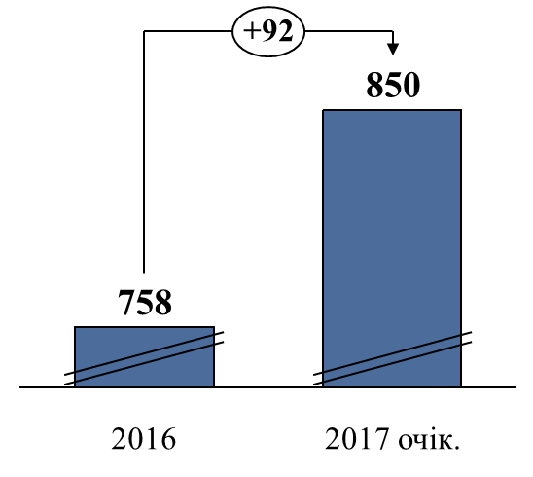

На території області мешкає 1767 дітей, які усиновлені, з них усиновлені у термін до трьох років – 474, понад трьох років – 1293.
Здійснено 263 перевірки умов проживання та виховання дітей, які усиновлені менше ніж три роки тому, та 342 перевірки умов проживання та виховання дітей, які усиновлені понад три роки тому.
Проведено 1387 профілактичних рейдових заходів „Діти вулиці”, під час яких виявлено 215 дітей.
В області функціонує 7 центрів соціально-психологічної реабілітації дітей. Отримали соціальний захист та допомогу в центрах – 474 дитини.
У рамках регіональної Програми захисту прав дітей та розвитку сімейних форм виховання у Дніпропетровській області на
2016 – 2020 роки, затвердженої рішенням обласної ради від 21 жовтня
2015 року № 683-34/VІ (зі змінами), проведено:
обласне свято до Дня захисту дітей (1900 дітей переглянули циркову виставу, отримали харчування та подарунки);
урочисте вручення стипендії голови облдержадміністрації дітям-сиротам та дітям, які опинилися у складних життєвих обставинах
(113 дітей отримали стипендії облдержадміністрації, вітальні листівки, свідоцтва, пам’ятні подарунки, святковий обід та квіти);
обласна акція до Дня знань (200 дітей-сиріт та дітей, які опинилися у складних життєвих обставинах, отримали шкільні ранці);
до Дня усиновлення придбано подарунки для 110 вихованців прийомних сімей, запрошених на обласне свято.
У засобах масової інформації постійно висвітлюється інформація щодо розвитку сімейних форм виховання та усиновлення. Протягом
2017 року проведено понад 15 виступів на телеканалах, брифінгах, конференціях, обласному радіо, а саме – 51, 34 каналах, на теми:
усиновлення – пріоритетна форма виховання;
розвиток сімейних форм виховання;
соціальний захист дітей;
сімейні форми виховання, бездоглядність;
реформування інтернатних закладів.
Проведено також інтерв’ю на обласному радіо до Дня усиновлення.

6.6. Культура

З метою збереження культурної спадщини та підтримки розвитку культурного потенціалу в області протягом 2017 року оновлено аудіо-візуальне оформлення та відремонтовано обладнання в закладах культури, зокрема, для:
Криворізької районної музичної школи придбано 5 нових інструментів, проведено поточний ремонт навчальних кабінетів у філіях школи, придбано оргтехніку, офісні меблі та налагоджено роботу відеоаудиторії школи; у клас образотворчого мистецтва придбано мольберти, меблі та комплект звукопідсилювальної апаратури для актового залу;
капели бандуристів „Чарівниці” комунального підприємства „Дніпропетровська філармонія імені Л.Б. Когана” Дніпропетровської обласної ради відремонтовано 6 бандур;
комунального закладу культури „Дніпровський академічний український музично-драматичний театр імені Т.Г. Шевченка” Дніпропетровської обласної ради” придбано ударну установку, відеопроектор та стійки для хай-хета, синтезатора та пюпітрів.
У 2017 році розпочато модернізацію діорами „Битва за Дніпро” комунального закладу культури „Дніпропетровський національний історичний музей імені Д.І. Яворницького” Дніпропетровської обласної ради”, установлено натяжний екран прямої проекції, комп’ютерну станцію для програми керування системами музею та акустичну систему.
У музейних закладах обласного підпорядкування відбулися
52 сучасні виставки музейних експонатів, театралізовані та музичні інтерактивні музейні виставки для цільових аудиторій.
23 січня 2017 року відбулося відкриття внутрішньої експозиції музею „Громадянський подвиг Дніпропетровщини під час АТО”, розташованої на першому поверсі діорами „Битва за Дніпро”. Музей-експозиція має загальну площу 583 кв. м, на якій представлено понад
2000 експонатів.
У обласному комунальному вищому навчальному закладі „Дніпропетровський театрально-художній коледж” запроваджено активну просвітницьку роботу з популяризації петриківського розпису. Так, у Петриківському музеї етнографії, побуту та народно-прикладного мистецтва відкрилася виставка „Спадковість поколінь”. На виставці представлено майже 90 робіт: меблі, роботи на тканині, на дереві, оформлені петриківським розписом.
З 15 по 26 березня відбувся фестиваль-конкурс на вищу театральну нагороду Придніпров’я „Січеславна” та „Надія Січеславни”, взяли участь
17 колективів, понад 5 тисяч глядачів переглянуло вистави.
Проведено низку культурно-мистецьких заходів до державних, знаменних та пам’ятних дат, серед яких: фестиваль „Пісні народжені в АТО”, обласний фестиваль „Козацькі пісні Дніпропетровщини”, семінар „Нематеріальна культурна спадщина, як складова розвитку громади”; яскраві заходи щодо відзначення в області Дня Державного Прапора України та 26-ї річниці незалежності України; семінар-тренінг „Академія культурного лідера” для об’єднаних територіальних громад області; Міжрегіональний мистецький фестиваль хореографії, вокалу, декоративно-прикладної творчості „Степова перлина” та фестиваль „Петриківський Дивоцвіт”.
Бібліотеками області за звітний період було придбано літературу для поповнення бібліотечних фондів у кількості 41509 примірників та забезпечено передплату періодичних видань.
З метою вдосконалення бібліотечної справи та розвитку читання у науково-методичному центрі комунального закладу культури „Дніпропетровська обласна універсальна наукова бібліотека імені Первоучителів слов’янських Кирила і Мефодія” розроблено регіональний проект „Електронний каталог”. За 2017 рік до проекту приєдналися
9 бібліотек: Васильківська районна бібліотека, Вільногірська центральна міська бібліотека, Криворізька центральна районна бібліотека, Новомосковська центральна районна бібліотека, Першотравенська міська бібліотека, Покровська міська бібліотека, Синельниківська центральна міська бібліотека, Тернівська міська бібліотека для дорослих, Царичанська районна бібліотека.
За звітний період проінвентаризовано 713 пам’яток археології та історії, підготовлено облікову документацію на 858 пам’яток для включення до Державного реєстру нерухомих пам’яток України, зведено та впорядковано 566 матеріалів до збірки „Звід пам’яток історії та культури України. Дніпропетровська область”. Підготовлено до друку збірку щодо пам’яток історії та культури Нікопольського району.
Упродовж березня 2017 року творчими колективами Дніпропетровської області проведені концертні виступи перед військовослужбовцями в базовому таборі військової частини
смт Черкаське Дніпропетровської області. У цих заходах брали участь: комунальне підприємство культури „Академічний фольклорно-хореографічний ансамбль „Славутич” Дніпропетровської обласної ради”, КЗ „Дніпропетровський коледж культури і мистецтв” Дніпропетровської обласної ради”, комунальний заклад культури „Дніпровський академічний український музично-драматичний театр імені Т.Г. Шевченка” Дніпропетровської обласної ради”, обласний комунальний вищий навчальний заклад „Дніпропетровський театрально-художній коледж”, комунальне підприємство „Дніпропетровська філармонія імені
Л.Б. Когана” Дніпропетровської обласної ради”, комунальне підприємство „Дніпропетровський Будинок органної та камерної музики” Дніпропетровської обласної ради”.
У населених пунктах Дніпропетровської області проведено
962 мистецькі та просвітницькі заходи з відзначення 72-ї річниці Перемоги над нацизмом у Європі та 72-ї річниці завершення Другої світової війни, в яких взяло участь більше 380000 мешканців територіальних громад.
У місті Дніпро проведено 67 культурно-масових заходів: фестивалі, художні виставки, спектаклі, які відвідало понад 71 тисяча мешканців та гостей міста.
Протягом 2017 року відбулося безоплатне відвідування театральних та концертних закладів працівниками бюджетних установ, школярами загальноосвітніх шкіл (6,5 тис. осіб) сільської місцевості та малих міст.
З початку року заклади культури області безкоштовно відвідало більше 21 тисячі переселенців з територій, де проводиться антитерористична операція, 36 тисяч учасників антитерористичної операції і членів їх сімей.

6.7. Фізичне виховання та спорт

З метою створення сприятливих умов для занять населення фізичною культурою і спортом протягом 2017 року проведено 317 обласних зональних та фінальних змагань, в яких взяли участь 14809 осіб.
За 9 місяців 2017 року в області проведено 417 обласних змагань з олімпійських та неолімпійських видів спорту, загальна кількість залучених спортсменів – 46090.
Забезпечено участь 389 спортсменів з олімпійських та неолімпійських видів спорту в 51 обласних навчально-тренувальних зборах та зборах збірних команд України.
Забезпечено підготовку 1184 членів збірних команд України з олімпійських та неолімпійських видів спорту. За 9 місяців здобуто
196 медалей різного ґатунку на офіційних міжнародних змаганнях з олімпійських та неолімпійськх видів спорту.
Відкрито оновлений стадіон „Трудові резерви” у м. Дніпро та
30 спортивно-дитячих майданчиків, а також скейт-парк у місті Зеленодольськ та міні-футбольне поле.
Протягом звітного періоду присвоєно звання: заслужений майстер спорту України – 4 спортсменам, майстер спорту України міжнародного класу – 17 спортсменам, майстер спорту України – 114 спортсменам, кандидат у майстри спорту України – 832 спортсменам, І розряд –
877 спортсменам.
Присвоєне звання заслужений тренер України 2 тренерам та
123 кваліфікаційні категорії тренерам-викладачам з видів спорту, з них: вища – 22 тренерам-викладачам, І – 39 тренерам-викладачам, ІІ –
62 тренерам-викладачам.
У підсумку збалансованої роботи в регіоні всіх ланок фізкультурно-спортивного руху всіма видами фізкультурно-оздоровчої та спортивної роботи охоплено 20,9% населення. Завдяки цим досягненням Дніпропетровщина перебуває серед лідерів з фізкультурно-оздоровчої та спортивної роботи в Україні.

Чисельність населення, яке займається фізичною культурою і спортом,
тис. осіб
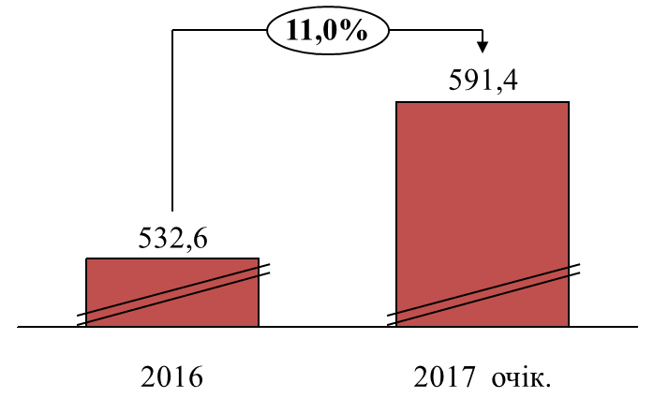

6.8. Захист прав і свобод громадян,
забезпечення законності та правопорядку

У межах реалізації регіональних програм: регіональної комплексної Програми правової освіти населення на 2016 – 2020 роки, затвердженої рішенням обласної ради від 25 березня 2016 року № 28-03/VII, регіональної Програми забезпечення громадського порядку та громадської безпеки на території Дніпропетровської області на період до 2020 року, затвердженої рішенням обласної ради від 25 березня 2016 року № 30-03/VII (зі змінами), з метою підвищення рівня довіри населення до роботи правоохоронних органів, забезпечення громадського порядку та громадської безпеки на території Дніпропетровської області протягом 2017 року забезпечено:
подальше вдосконалення Комплексної системи управління нарядами органів поліції Дніпропетровської області („Служба 102”, „Оператори 102”, „Ситуаційний центр”) шляхом забезпечення механізму оперативного реагування правоохоронними органами на заяви та повідомлення про скоєні правопорушення, у тому числі поліпшення матеріально-технічної бази підрозділів поліції;
упровадження сучасних технічних засобів, що сприятимуть профілактиці правопорушень та протидії злочинності (засобів відеоспостереження, систем швидкого реагування, засобів (кнопок) екстреного виклику поліції тощо) у місцях масового перебування громадян (автовокзали, парки, сквери тощо), на автошляхах та у місцях концентрації дорожньо-транспортних пригод;
залучення громадськості до проведення заходів щодо забезпечення громадського порядку та громадської безпеки;
удосконалення форм і методів профілактики правопорушень у місцях масового перебування громадян (автовокзали, парки, сквери тощо), на автошляхах та у місцях концентрації дорожньо-транспортних пригод;
підвищення рівня дорожньої дисципліни;
провадження просвітницької діяльності, спрямованої на виховання негативного ставлення до протиправних діянь;
проведення профілактичної роботи з неблагополучними сім’ями, а також розроблення механізму екстреного реагування на факти бездоглядності дітей з метою недопущення їх втягнення у злочинну діяльність;
інформаційно-аналітичне та матеріально-технічне забезпечення профілактичної діяльності, форм і методів профілактики правопорушень, підвищення ефективності різнопланових заходів у сфері протидії злочинності та правопорушенням.
Триває робота з реалізації заходів щодо стабілізації рівня вуличної злочинності, у тому числі у громадських місцях.
Для підвищення профілактики вуличної злочинності забезпечувалося максимальне виставлення патрульних нарядів у найбільш криміногенні місця. У цілому щільність перекриття вулиць області патрульними нарядами становить по області приблизно 23,1%, по місту Дніпро – 30,7%, по місту Кривий Ріг – 29,1%.
У системі єдиної дислокації для забезпечення громадської безпеки і порядку на маршрутах патрулювання щодобово залучалося
1247 працівників поліції, з них 1071 працівник – у складі 398 автопатрулів та 176 працівників – у 82 піших нарядах.
Протягом звітного періоду на території області проведено
6359 масових заходів, із загальною кількістю учасників 3451,022 тис. осіб. Для забезпечення охорони публічної безпеки та порядку сумарно залучалося близько 37000 поліцейських та 1158 військовослужбовців Національної гвардії України.
Продовжено роботу до залучення до несення служби громадськості та організовано патрулювання 26 нарядів за участю 85 представників громадськості.
Одним із кроків поліпшення громадської безпеки та швидкості реагування на можливе правопорушення також є запровадження велопатрулів, зона патрулювання яких зосереджена у місцях масового скупчення людей (набережна, парки, сквери тощо).
Нововведенням Управління патрульної поліції у місті Дніпро є створення підрозділу поліції з патрулювання на воді. Щоденно до несення служби залучається 3 наряди на катерах, у тому числі на вихідні та святкові дні, спільно з підрозділом поліції особливого призначення.
Протягом 2017 року систематично готувалися інформаційні відеоматеріали про результати роботи правоохоронних органів області для висвітлення на телевізійних каналах: „Інтер”, ТРК „Україна”, „СТБ”,
НТН – „Свідок”, ICTV – „Надзвичайні новини”; ЧП – інфо, 5-ий, а також на місцевих телеканалах: 9-му, 11-му, 34-му, 51-му.
У регіональних газетах „Днепр вечерний”, „Лица”, „Вісті Придніпров’я”, „Зоря”, „Наше місто”, „Горожанин”, „Криминальная панорама” висвітлювалися результати роботи органів поліції області, інформація про розкриття найбільш резонансних злочинів.
З метою запобігання вчиненню правопорушень учнівською молоддю, формування у підростаючого покоління позитивного іміджу поліції, патріотичного виховання підлітків, а також духовного розвитку дітей та організації їх дозвілля відділом ювенальної превенції УПД ГУ Національної поліції в Дніпропетровській області постійно проводяться організаційні і практичні заходи правовиховного, роз’яснювального, культурно-розважального та спортивного характеру із висвітленням їх у засобах масової інформації (висвітлено 235 заходів).
Усього працівниками поліції організовано та проведено понад
1900 таких заходів, до яких залучено 33 тис. дітей.
Розроблено Пам’ятку першочергових дій персоналу підприємств, установ та організацій незалежно від форми власності у разі отримання інформації про вчинення або загрозу вчинення терористичного акту, проведено робочі зустрічі з керівництвом органів, установ державної та приватної власності, які становлять найбільшу суспільну важливість, щодо організації дієвої охорони будівель, укладення угод на технічну, фізичну охорону підрозділами поліції охорони.
Проведено координаційні наради з керівниками та представниками політичних партій, громадських організацій та громадських формувань, створених на базі недержавних охоронних структур („ЛЕОН”, „БОГ”, „Безпека”, „Явір 2000”, ГУАРД), щодо організації спільних дій із забезпечення громадської безпеки, порядку та охорони державних установ.
З метою впровадження технічних засобів візуального контролю за станом правопорядку на вулицях та в інших місцях масового перебування громадян продовжено роботу зі встановлення відеокамер у місті Дніпро із виведенням та архівацією зображення до чергової частини Дніпропетровського ВП ГУ Національної поліції в Дніпропетровській області.
На цей час засоби відеоспостереження (211 відеокамер) у публічних місцях використовуються: у місті Дніпро – 12 відеокамер, у місті Кривий Ріг – 58 відеокамер, у місті Кам’янське – 3 відеокамери, у місті Нікополь –
77 відеокамер, у місті Павлоград – 13 відеокамер, у місті Покров –
11 відеокамер, у місті Покровське – 9 відеокамер, у місті Тернівка –
9 відеокамер, у селищі міського типу Магдалинівка – 4 відеокамери, у селищі міського типу Томаківка – 6 відеокамер, у селищі міського типу Царичанка – 7 відеокамер, у місті Вільногірськ – 2 відеокамери.
В області також використовуються системи відеонагляду на стадіонах: „Дніпро-Арена” у місті Дніпро – 28 та „Металург” у місті Кривий Ріг – 3. Проведено модернізацію відеонагляду в метрополітені міста Дніпро, де встановлені 86 нових відеокамер.
Загальна кількість камер, що використовується для візуального контролю за станом правопорядку у публічних місцях по області, –
357.
Продовжується співпраця з ВАТ „Днепроком”, яке має власні камери відеоспостереження, розташовані у громадських місцях та на перехрестях центральних доріг міста Дніпро. На сьогодні передача відеоінформації з
10 зазначених відеокамер у режимі реального часу здійснюється на монітор чергової частини Дніпропетровського ВП ГУ Національної поліції в Дніпропетровській області.
Потребує подальшого впровадження відеоспостереження у громадських місцях для візуального контролю за станом правопорядку в місцях масового перебування громадян.
Такі системи потрібні у містах: Кривий Ріг, Кам’янське, Нікополь, Новомосковськ та Павлоград, де також вбачається необхідність реалізації комплексів відеоспостереження із встановленням серверних частин та безпосередньо самих відеокамер.
Нині на території області зареєстровано 70 громадських формувань загальною чисельністю 1913 членів, із них у сільській місцевості –
24 (955 членів). З початку 2017 року членами громадських формувань проведено 624 рейдових та інших заходів з охорони громадського порядку.
Продовжено роботу із залучення до охорони громадської безпеки і порядку громадськості як у складі спільних з працівниками поліції патрульних нарядів, так і самостійно. Здійснюється патрулювання
26 нарядів за участю 85 представників громадськості.
Проведено широку цілеспрямовану роз’яснювальну роботу серед усіх учасників руху за допомогою засобів масової інформації, а саме: каналів міського (регіонального) телебачення, радіо, друкованих видань та Інтернет-ресурсів.
Відповідні тематичні матеріали постійно висвітлюються на відомчому сайті поліції та надаються до інформагентств області. Протягом поточного року в періодичних виданнях засобів масової інформації опубліковано 334 матеріали, у тому числі у всеукраїнських – 8, вийшло в ефір на радіоканалах 157 матеріалів, на телеканалах – 161 сюжет, у тому числі 10 на центральних каналах. Надано також 512 інформаційних матеріалів до інформагентств області, що забезпечують новинами всі засоби масової інформації і доступ на сайти яких є вільним для населення.
Упродовж звітного періоду проведено 53 зустрічі керівництва Головного управління Національної поліції в Дніпропетровській області і начальників структурних підрозділів з журналістами у вигляді прес-конференцій, брифінгів; 5 круглих столів; 10 зустрічей у редакції ЗМІ;
13 „прямих телефонних ліній” та 52 іміджевих акції. Проведено
7 брифінгів (прес-конференцій) щодо безпеки руху, а саме: підведення підсумків роботи за відповідний період, роз’яснення законодавства, профілактики дитячого дорожньо-транспортного травматизму, про хід проведення відпрацювань, профілактичних заходів з безпеки тощо.
Працівниками поліції протягом 2017 року в навчальних закладах області проведено 703 профілактичних заходи для дітей, під час яких використовувалася відповідна тематична наочна агітація та відеоматеріали, залучалися загони юних інспекторів руху, творчі колективи та представники ЗМІ. Крім того, для дітей організовано та проведено
25 іміджевих акцій.

6.9. Розвиток громад

Підтримка децентралізації та реформи місцевого самоврядування є одним із ключових пріоритетів Президента України, Парламенту та Уряду України.
Дніпропетровщина є лідером у впровадженні цієї реформи.
Протягом 2015 – 2016 років у області створено 34 об’єднані територіальні громади (у 2015 – 15, у 2016 – 19), в яких пройшли перші вибори депутатів та відповідного голови.
Ці 34 громади об’єднали майже 300 (278) тис. мешканців, а це більше половини сільського населення області. До їх складу увійшли
419 населених пунктів, а площа становить понад 9 тис. кв. км (30% площі області).
Завдяки бюджетній децентралізації, перші громади збільшили свої доходи від 3-х до 12-ти разів.
Громади 2016 року збільшили доходи від 2-х до 6-ти разів.
У 2017 році з бюджетів різних рівнів залучено на розвиток інфраструктури об’єднаних територіальних громад майже 1,5 млрд грн.
А це відремонтовані дороги та школи, нові ЦНАП та дитячі садки в діючих громадах та багато інших проектів.
Завдяки збільшеним ресурсам громад за два роки вони реалізували майже 1000 інфраструктурних проектів. Таких показників досягнуто вперше за історію розвитку місцевого самоврядування незалежної України.
У поточному році в об’єднаних територіальних громадах (далі – ОТГ) будується 2 нові дитячі садки та реконструюється 7.
У 2017 році збудовано новий дошкільний навчальний заклад у Ляшківській ОТГ на 70 місць (с. Ляшківка, Царичанський р-н).
При функціонуючих дошкільних закладах відкрито 4 групи на
80 місць (Новоолександрівська ОТГ, с. Волоське – 1/20; Вербківська ОТГ,
с. Вербки – 3/60).

Продовжується робота з формування мережі опорних шкіл із врахуванням процесів, які пов’язані з добровільним об’єднанням громад. Створено 24 опорні школи.
Значна увага приділяється галузі освіти, особливо в контексті проекту „Нова українська школа”. В обласному бюджеті на 2017 рік передбачено кошти на реконструкцію 5 опорних шкіл в ОТГ. Ще по
5 опорних школах виготовляється проектно-кошторисна документація. Загалом за 2 роки за кошти обласного бюджету в ОТГ відремонтовано
12 шкіл.
За два роки для опорних шкіл об’єднаних громад придбано
8 автобусів.
У поточному році Зеленодольська, Ляшківська та
Новоолександрівська ОТГ відкрили інтегровані ЦНАП, в яких мешканці на місцях отримують усі довідки, які раніше брали в районі. Усього в ОТГ області на сьогодні працює 9 ЦНАП.
Велика увага приділяється безпеці мешканців громад. Будуються центри безпеки у Слобожанській та Святовасилівській ОТГ. До 2020 року такі центри будуть відкриті ще в 10 ОТГ області.
Станом на 25 жовтня 2017 року створено ще 22 нові громади.
У 19-ти з них вже відбулися перші вибори 29 жовтня 2017 року. Вибори ще по 3-ох ОТГ призначено на 24 грудня 2017 року.
Таким чином, в області буде існувати 56 ОТГ, що буде становити 65% від передбачених Перспективним планом формування територій громад Дніпропетровської області.
56 ОТГ об’єднають майже 500 тис. мешканців, а це 80% від чисельності сільського населення області. Їх площа становитиме понад
15 тис. кв. км (50% від площі області).
Кількість об’єднаних територіальних громад, од.
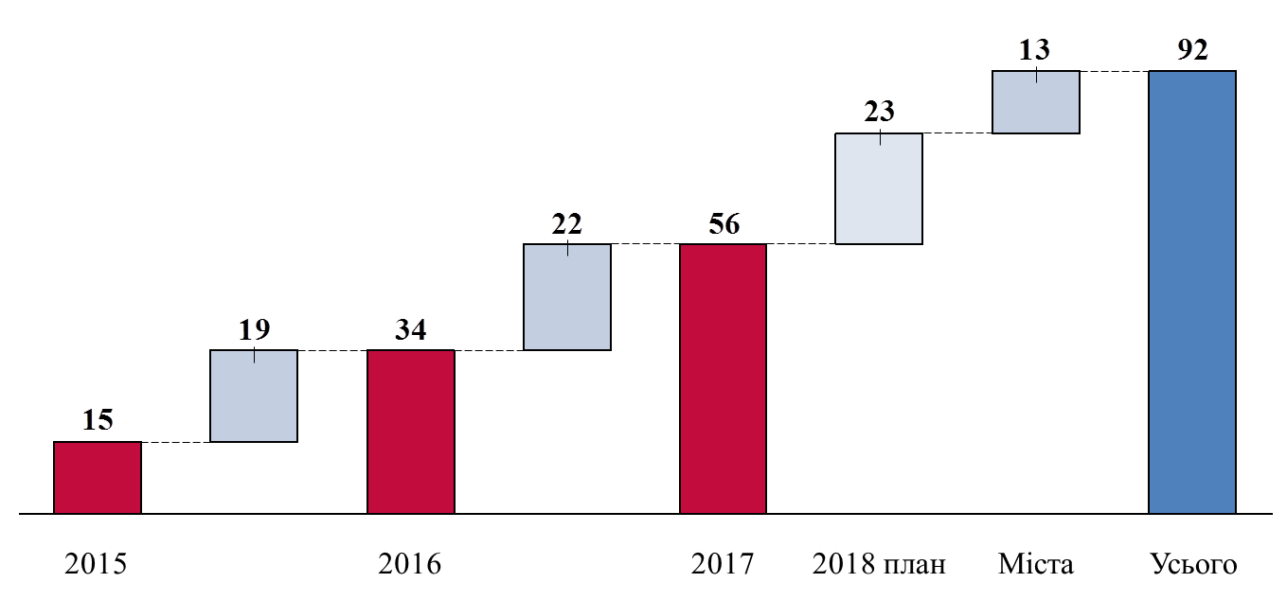
Наступного року планується завершити процес добровільного об’єднання територіальних громад та розпочати адміністративно-територіальну реформу.
Відповідно до Перспективного плану формування територій громад Дніпропетровської області планується створити 92 ОТГ.

Перший заступник
голови обласної ради С. ОЛІЙНИК

